Глава пятая

ТЕХНИЧЕСКИЕ ДАННЫЕ, НЕОБХОДИМЫЕ ДЛЯ МОНТАЖА ЭЛЕКТРОДВИГАТЕЛЕЙ
5.1. ВВОДНЫЕ УСТРОЙСТВА
Вводные устройства двигателей серии 4А имеют несколько исполнений в зависимости от способа ввода, типа присоединяемого к выводам обмоток двигателя питающего кабеля. Устройства рассчитаны для подсоединения кабелей с медными или алюминиевыми жилами с оболочкой из резины или пластика, а также гибкого металлорукава. Двигатели мощностью 30 кВт и выше при напряжении 220 В, а также двигатели с высотами оси вращения 50—63 мм допускают подсоединение кабелей только с медными жилами. По заказу потребителя вводные устройства К-3-1 двигателей с высотами оси вращения 71—225 мм могут быть изготовлены для подсоединения газовой трубы.
Ввод кабеля осуществляется либо через один-два штуцера, либо через удлинитель под сухую разделку кабеля или под эпоксидную заделку. Способы подключения кабеля и основные размеры для ввода указаны на рис. 5.1—5.16 и в табл. 5.1.
Обозначения исполнений вводных устройств расшифровываются следующим образом:
К-3-1 — с панелью выводов и одним штуцером;
К-З-II — с панелью выводов и двумя штуцерами;
К-3-М — с панелью выводов и удлинителем под сухую разделку кабеля или под эпоксидную заделку;
K-2-I — без панели выводов с одним штуцером;
К-2-II — без панели выводов с двумя штуцерами.
Для двигателей с высотами оси вращения 71—100 мм размеры е знаменателе (табл. 5.1) даны при числе выводных концов обмотки статора более шести. Для высот оси вращения 280—355 мм соединение гибких металлорукавов со стальной трубой осуществляется с помощью кабельных муфт.
Пример конструкции вводного устройства двигателей серии 4А приведен на рис. 5.17.

Таблица 5.1. Основные размеры для ввода кабеля

Высота оси вращения, мм | Исполнение  двигателя  по степени  защиты | Номер рисунка | Исполнение вводного устройства | d₁ ,мм | d₂ ,мм | d₃ ,мм | d₄ ,мм | Резьба  контакт-  ного  болта | Металлорукав
 |  |  |  |  |  |  |  |  | d_{в},мм | d_{н},мм
50—63 | IP44, 1Р54 | 5.1; 5.2 | K-3-I | 11 | — | — | Труб. 1/2" | М4 | 10,0 | 11,0
71—90 | IP44, 1Р54 | 5.3; 5.4 | K-2-I, K-3-I, К-З-II | 20  25 | 16  20 | 17 20,5 | Труб. 3/4" | М4 | 19,0 23,5 | 28,0  33,0
71—90 | IP44, 1Р54 | 5.5 | K-3-I | 20  25 | — | —
100 | IP44, 1Р54 | 5.3; 5.4 | K-2-I, K-3-I, К-З-II | 20  25 | 16 20 | 17 20,5 | Труб. 1" | М5 | 19,0 23,5 | 28,0  33,0
100 | IP44, 1Р54 | 5.5 | K-3-I | 20  25 | — | —
112 | IP44, 1Р54 | 5.6; 5.7 | K-3-I, К-З-II | 25 | 20 | 25 | M331,5 | М5 | 23,7 | 30,8
112 | IP44, 1Р54 | 5.5 | K-3-I | 25 | — | —
132 | IP44, 1Р54 | 5.6; 5.7 | K-3-I, К-З-II | 25 | 20 | 25 |  | М66 | 23,7 | 30,8
132 | IP44, 1Р54 | 5.5 | K-3-I | 25 | — | —
160 | IP44, IP54 | 5.5; 5.8; 5.9 | K-3-I | 42 | 24 | 50 | Труб. 2" | М6 | 23,7 | 30,8
160 | IP44, IP54 | 5.7; 5.8 | К-З-II | 36 | 24 | 36 | M481,5 | М6 | 18,7 | 24,0

Продолжение табл. 5.1

оси вращения, мм | Исполнение  двигателя  по степени  защиты | Номер рисунка | Исполнение вводного устройства | d₁ ,мм | d₂ ,мм | d₃ ,мм | d₄ ,мм | Резьба  контакт-  ного  болта | Металлорукав
 |  |  |  |  |  |  |  |  | d_{в},мм | d_{н},мм
160 | IP23 | 5.5; 5.8; 5.9 | K-3-I | 42 | 40 | 50 | Труб. 2" | М6 | 30,4 | 38,0
160 | IP23 | 5.7; 5.8 | K-3-II | 36 | 24 | 36 | М48Х1.5 | М6 | 23,7 | 30,8
 | IP44, IP54 | 5.5; 5.8; 5.9 | K-3-I | 42 | 30 | 50 | Труб. 2" | М8 | 30,4 | 38,0
180 | IP44, IP54 | 5.7; 5.8 | K-3-II | 36 | 24 | 36 | M48X1,5 | М6 | 23,7 | 30,8
 | IP23 | 5.5; 5.9; 5.10 | К-3-I | 42 | 40 | 50 | Труб. 2" | М8 | 46,5 | 58,7
 | IP23 | 5.7; 5.10 | K-3-II | 36 | 24 | 36 | M48X1,5 | М6 | 30,4 | 33,0
 | IP44, IP54 | 5.5; 5.9; 5.10 | К-3-1 | 50 | 40 | 48 | Труб. 2" | М8 | 46,5 | 58,7
200 | IP44, IP54 | 5.11; 5.12 | K-3-II | 40 | 30 | 40 | — | М8 | 36,4 | 44,0
 | IP23 | 5.11; 5.12 | К-3-1 | 65 | 55 | 65 | — | М8 | 56,5 | 70,3
 | IP23 | 5.11; 5.12 | К-З-И | 50 | 44 | 50 | — | М8 | 40,5 | 58,7
225 | IP44, IP54 | 5.5; 5.9; 5.10 | К-3-1 | 50 | 44 | 48 | Труб. 2" | М10 | 46,5 | 58,7
 | IP44, IP54 | 5.11; 5.12 | K-3-II | 40 | 34 | 40 | — | М8 | 36,4 | 44,0

Продолжение табл. 5.1

Высота оси вращения, мм | Исполнение двигателя по степени-защиты | Номер рисунка | Исполнение вводного устройства | d₁ ,мм | d₂ ,мм | d₃ ,мм | d₄ ,мм | Резьба  контакт-  ного  болта | Металлорукав
 |  |  |  |  |  |  |  |  | d_{в},мм | d_{н},мм
225 | IP23 | 5.11; 5.12 | K-3-I | 65 | 60 | 65 | — | М10 | 56,5 | 70,3
225 | IP23 | 5.11; 5.12 | K-3-II | 50 | 40 | 50 | — | М8 | 46,5 | 58,7
250 | IP44, IP54 | 5.11; 5.12 | К-3-1I | 70 | 60 | 74 | — | М12 | 71,5 | 85,5
250 | IP44, IP54 | 5.11; 5.12 | K-3-II | 52 | 44 | 52 | — | М10 | 46,5 | 58,7
250 | IP23 | 5.11; 5.12 | К-3-I | 70 | 60 | 74 | — | М12 | 71,5 | 85,5
250 | IP23 | 5.11; 5.12 | К-3-II | 52 | 44 | 52 | — | М10 | 46,5 | 58,7
280 | IP44 | 5.13 | К-3-I | 64 | 60 | — | 75 | М12 | 76,8 | 86,8
280 | IP44 | 5.13 | K-3-II
280 | IP23 | 5.14 | К-3-I | — | — | 67
280 | IP23 | 5.14 | K-3-II
315 | 1Р44 | 5.13; 5.15 | К-3-I | 64 | 60 | —
315 | 1Р23 | 5.14; 5.16 | K-3-II | — | — | 67 | 75 | М12, М16 | 76,8 | 86,8
355 | IP44 | 5.13; 5.15 | K-3-II | 64 | 60 | —
355 | IF23 | 5.14; 5.16 | K-3-II | — | — ■ | 67

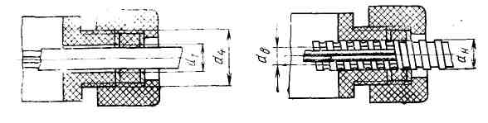
Рис. 5.1. Подключение кабеля с резиновой или пластиковой оболочкой для двигателей с h= 50-63 мм.
Рис. 5.2. Подключение проводов, проложенных в металлсруказе, для двигателей с h=50-63 мм.
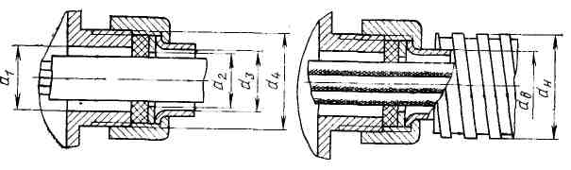

Рис. 5.3. Подключение кабеля с резиновой или пластиковой оболочкой для двигателей с h= 71-100 мм.
Рис. 5.4. Подключение проводов, проложенных в металлорукаве, для двигателей с h = 71-100 мм.
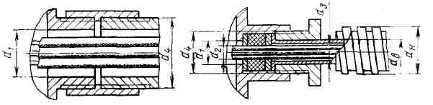

Рис. 5.5. Подключите проводов, проложенных в газовой трубе, для двигателей с h = 71 - 225 мм.
Рис. 5.6. Подключение проводов, проложенных в металлорукаве, для двигателей с h =112, 132 мм.

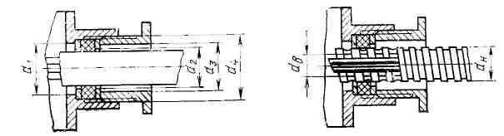

Рис. 5.7. Подключение кабеля с резиновой или пластиковой оболочкой для двигателей с h=112-180 мм.

Рис. 5.8. Подключение проводов, проложенных в металлорукаве, для двигателей с h = 160, 180 мм.
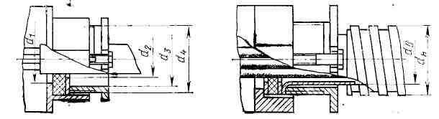
Рис. 5.9. Подключение кабеля с резиновой или пластиковой оболочкой для двигателей с h = 200, 225 мм.
Рис. 5.10. Подключение проводов, проложенных в металлорукаве, для двигателей с h = 180- 225 мм.
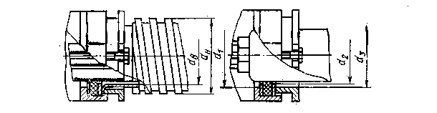
Рис. 5.11. Подключение проводов, проложенных в металлорукаве, для двигателей с h = 225, 250 мм.
Рис. 5.12. Подключение кабеля с резиновой или пластиковой оболочкой для двигателей с h = 225, 250 мм.
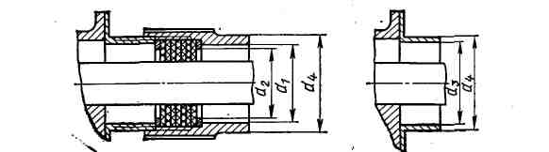
У двигателей с высотами оси вращения 50—250 мм вводное устройство расположено сверху, что позволяет отказаться от двух исполнений двигателей: с правым и левым подводом питающего кабеля, если смотреть со стороны основного выступающего копна вала. Поворот устройства для ввода кабеля осуществляется поворотом только корпуса вводного устройства на 180° (корпус вводного устройства двигателей с высотами оси вращения до 100 мм допускает поворот с фиксацией через каждые 90°). При этом панель выводов в мосте с. закрепленными на ней выводными концами обмотки остается неподвижной, что позволяет осуществлять поворот -ввод-
5.13. Подключение кабеля с резиновой или пластиковой оболочкой для двигателей с h = 280-355 мм.
Рис. 5.14. Подключение кабеля с резиновой или пластиковой оболочкой для двигателей с h=280-355 мм (второй способ).
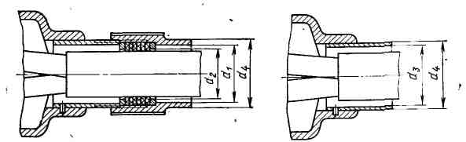
Рис. 5.15. Подключение кабеля с резиновой или пластиковой оболочкой для двигателей с h = 315, 355 мм.
Рис. 5.16. Подключение кабеля с резиновой или пластиковой оболочкой для двигателей с h=315, 355 мм (второй способ).
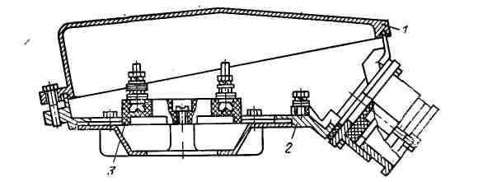
Рис. 5.17. Вводное устройство двигателей с h = 225, 250 мм.
1 — крышка; 2 — корпус;3 — панель.
ного устройства непосредственно при установке двигателя на месте эксплуатации без опасения неправильного подключения выводов. У двигателей с высотами оси вращения 280—355 мм вводное устройство расположено справа, если смотреть на двигатель со стороны основного выступающего конца вала. По заказу потребителя вводное устройство этих двигателей может быть расположено с левой стороны.
Таблица 5.2. Двигатели с короткозамкнутым ротором; исполнения IM1081, IM1082; степени защиты IP44, IP54; высоты оси вращения 50-250 мм
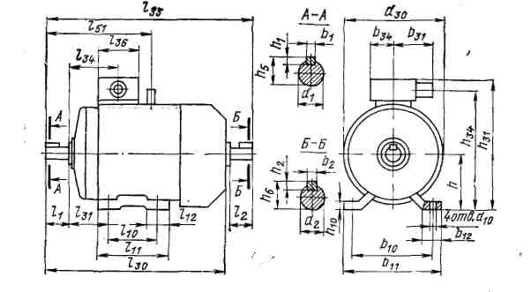
Высота оси вращения  условная длина  станины  или сердечника | Число полюсов | Габаритные размеры,  мм |  |  |  | Установочные и присоединительные размеры, мм
Высота оси вращения  условная длина  станины  или сердечника | Число полюсов | l₃₀ | l₃₀ | h₃₁ | d₃₁ | l₁ | l₂ | l₁₀ | l₁₁ | l₁₂ | l₃₁ | l₃₄
50 | 2; 4 | 174 | 198 | 142 | 112 | 20 | 20 | 63 | 77 | — | 32 | 61,0
56 | 2; 4 | 194 | 221 | 152 | 128 | 23 | 23 | 71 | 85 | — | 36 | 65,0
63 | 2; 4; 6 | 216 | 250 | 164; | 138 | 30 | 30 | 80 | 96 | — | 40 | 67,0
71 | 2; 4;6; 8 | 285 | 330 | 201/ 223 | 170 | 40 | 40 | 90 | ПО | — | 45 | 73,5
80А | 2; 4;6; 8 | 300 | 355 | 218 240 | 186 | 50 | 50 | 100 | 125 | — | 50 | 76,0
80В | 2; 4;6; 8 | 320 | 375
90L | 2; 4;6; 8 | 350 | 405 | 243 260 | 208 | 50 | 50 | 125 | 155 | — | 56 | 79,0
Продолжение табл. 5.2
Высота оси вращения  условная длина  станины  или сердечника | Число полюсов | Габаритные размеры, мм |  |  |  | Установочные и присоединительные размеры, мм
Высота оси вращения  условная длина  станины  или сердечника | Число полюсов | l₃₀ | l₃₃ | h₃₁ | d₃₀ | l₁ | l₂ | l₁₀ | l₁₁ | l₁₂ | l₃₁ | l₃₄
100S | 2,4 | 365 | 427 | 265 | 235 | 60 | 60 | 112 | 147 | -- | 63 | 83,5
100L | 2,4  6,8 | 395 | 457 | 280 | 235 | 60 | 60 | 140 | 175 | -- | 63 | 83,5
112M | 2,4  6,8 | 452 | 534 | 310 | 260 | 80 | 80 | 140 | 180 | -- | 70 | 100
132S | 4,6,8 | 480 | 560 | 350 | 302 | 80 | 80 | 140 | 185 | -- | 89 | 100
132M | 2,4  6,8 | 530 | 610 |  |  |  |  | 178 | 223 | -- | 89 | 100
160S | 2 | 624 | 737 | 430 | 358 | 110 | 110 | 178 | 228 | -- | 108 | 128
160S | 4,6,8
160M | 2 | 667 | 780 |  |  |  |  | 210 | 260 | -- | 108 | 128
160M | 4,6,8
180S | 2 | 662 | 778 | 470 | 410 | 110 | 110 | 203 | 253 | 60 | 121 | 138
180S | 4
180M | 2 | 702 | 818 |  |  |  |  | 241 | 290 | 60 | 121 | 138
180M | 4,6,8
200M | 2 | 760 | 875 | 535 | 450 | 110 | 110 | 267 | 337 | 90 | 133 | 156
200M | 4,6,8 | 790 | 905 | 535 | 450 | 140
200L | 2 | 800 | 915 | 535 | 450 | 110 | 110 | 305 | 375 | 90 | 133 | 156
200L | 4,6,8 | 830 | 945 | 535 | 450 | 140
225M | 2 | 810 | 925 | 575 | 494 | 110 | 110 | 311 | 390 | 100 | 149 | 161
225M | 4,6,8 | 840 | 985 | 575 | 494 | 140 | 140
250S | 2 | 915 | 1060 | 640 | 554 |  |  |  |  |  | 168 | 184
250S | 4,6,  8,10
250M | 2 | 955 | 1100 |  |  |  |  | 349 | 430 | 100 | 168 | 184
250M | 4,6,  8,10

Продолжение табл. 5.2
Высота оси вращения, условная длинна станины или сердечника | Число полюсов | Установочные и присоединительные размеры, мм
Высота оси вращения, условная длинна станины или сердечника | Число полюсов | l₃₆ | l₅₁ | b₁ | b₂ | b₁₀ | b₁₁ | b₁₂ | b₃₁ | b₃₄ | h
50 | 2,4 | 72 | -- | 3 | 3 | 80 | 102 | 22 | 62 | 36 | 50
56 | 2,4 | 72 | -- | 4 | 4 | 90 | 116 | 23 | 62 | 36 | 56
63 | 2,4,6 | 72 | -- | 5 | 5 | 100 | 129 | 27 | 62 | 36 | 63
71 | 2,4  6,8 | 93 | -- | 6 | 6 | 112 | 135 | 28.5 | 86/110 | 48 | 71
80A | 2,4  6,8 | 93 | -- | 6 | 6 | 125 | 155 | 33 | 86/110 | 48 | 80
80B | 2,4  6,8 | 93 | --
90L | 2,4  6,8 | 93 | 205.5 | 8 | 8 | 140 | 175 | 38 | 86/110 | 48 | 90

Продолжение табл. 5.2
Высота оси вращения  условная длина  станины  или сердечника | Число полюсов | Установочные и присоединительные размеры, мм
Высота оси вращения  условная длина  станины  или сердечника | Число полюсов | l₃₆ | l₅₁ | b₁ | b₂ | b₁₀ | b₁₁ | b₁₂ | b₃₁ | b₃₄ | h
100S | 2,4 | 93 | 228,5 | 8 | 8 | 160 | 200 | 44 | 86|110 | 48 | 100
100L | 2,4  6,8
112M | 2,4  6,8 | 126 | 268 | 10 | 10 | 190 | 230 | 40 | 115 | 30 | 112
132S | 4,6,8 | 126 | 277 | 10 | 10 | 216 | 265 | 44 | 115 | 40 | 132
132M | 2,4  6,8
160S | 2 | 175 | 354 | 12 | 12 | 254 | 304 | 50 | 205 | 115 | 160
160S | 4,6,8 | 175 | 354 | 14
160M | 2 | 175 | 354 | 12
160M | 4,6,8 | 175 | 354 | 14
180S | 2 | 175 | 364 | 14 | 14 | 279 | 340 | 67 | 205 | 115 | 180
180S | 4 | 175 | 364 | 16
180M | 2 | 175 | 364 | 14
180M | 4,6,8 | 175 | 364 | 16
200M | 2 | 22 | 403 | 16 | 16 | 318 | 408 | 90 | 235 | 120 | 200
200M | 4,6,8 | 22 | 433 | 18
200L | 2 | 22 | 403 | 16
200L | 4,6,8 | 22 | 433 | 18
225M | 2 | 22 | 420 | 16 | 16 | 356 | 440 | 100 | 235 | 120 | 225
225M | 4,6,8 | 22 | 450 | 18 | 18
250S | 2 | 175 | 496
250S | 4,6,  8,10 | 175 | 496 | 20 | 20 | 406 | 490 | 100 | 270 | 160 | 250
250M | 2 | 175 | 496 | 18 | 18
250M | 4,6,  8,10 | 175 | 496 | 20 | 20
Продолжение табл. 5.2
Высота оси вращения, условная длинна станины или сердечника | Число полюсов | Установочные и присоединительные размеры, мм |  |  |  |  |  |  |  |  | Масса  кг
Высота оси вращения, условная длинна станины или сердечника | Число полюсов | h₁ | h₂ | h₅ | h₁₀ | h₃₄ | d₁ | d₁₀ | d₂ | h₆ | Масса  кг
50 | 2,4 | 3 | 3 | 10,2 | 6 | 124 | 9 | 5,8 | 9 | 10,2 | 3,3
56 | 2,4 | 4 | 4 | 12,5 | 7 | 134 | 11 | 5,8 | 11 | 12,5 | 4,5
63 | 2,4,6 | 5 | 5 | 16 | 7 | 146 | 14 | 7 | 14 | 16 | 6,3
71 | 2,4  6,8 | 6 | 6 | 21,5 | 9 | 169/181 | 19 | 7 | 19 | 21,5 | 15,1
80A | 2,4  6,8 | 6 | 6 | 24,5 | 10 | 186/198 | 22 | 10 | 22 | 24,5 | 17,4
80B |  |  |  |  |  |  |  |  |  |  | 20,4
90L | 2,4  6,8 | 7 | 7 | 27 | 11 | 211/218 | 24 | 10 | 24 | 27 | 28,7
Продолжение табл. 5.2
Высота оси вращения  условная длина  станины  или сердечника | Число полюсов | Установочные и присоединительные размеры, мм |  |  |  |  |  |  |  |  | Масса, кг
Высота оси вращения  условная длина  станины  или сердечника | Число полюсов | h₁ | h₂ | h₅ | h₁₀ | h₃₄ | d₁ | d₁₀ | d₂ | h₆ | Масса, кг
100S | 2; 4 | 7 | 7 | 31,0 | 12 | 231 | 28 | 12,0 | 28 | 31,0 | 36,0
100L | 2; 4;  6; 8 |  |  |  |  | 240 |  |  |  |  | 42,0
112М | 2; 4;  6; 8 | 8 | 8 | 35,0 | 12 | 262 | 32 | 12,0 | 32 | 35,0 | 56,0
132S | 4; 6; 8 | 8 | 8 | 41,0 | 13 | 302 | 38 | 12,0 | 38 | 41,0 | 77,0
132М | 2; 4; 6; 8 |  |  |  |  |  |  |  |  |  | 93,0
160S | 2 | 8 | 8 | 45,0 | 18 | 325 | 42 | 15,0 | 42 | 45,0 | 130
160S | 4; 6; 8 | 9 | 8 | 51,5 | 18 | 325 | 48 | 15,0 | 42 | 45,0 | 135
160М | 2 | 8 | 8 | 45,0 | 18 | 325 | 42 | 15,0 | 42 | 45,0 | 145
160М | 4; 6; 8 | 9 | 8 | 51,5 | 18 | 325 | 48 | 15,0 | 42 | 45,0 | 160
180S | 2 | 9 |  | 51,5 | 20 | 365 | 48 | 15,0 | 48 | 51,5 | 165
180S | 4 | 9 |  | 59,0 | 20 | 365 | 55 | 15,0 | 48 | 51,5 | 175
180М | 2 | 10 |  | 51,5 | 20 | 365 | 48 | 15,0 | 48 | 51,5 | 185
180М | 2 | 9
180М | 4; 6; 8 | 10 |  | 59,0 | 20 | 365 | 55 | 15,0 | 48 | 51,5 | 195
200М | 2 | 10 | 10 | 59,0 | 25 | 425 | 55 | 19,0 | 55 | 59,0 | 255
200М | 4; 6; 8 | 11 | 10 | 64,0 | 25 | 425 | 60 | 19,0 | 55 | 59,0 | 270
200L | 2 | 10 | 10 | 59,0 | 25 | 425 | 55 | 19,0 | 55 | 59,0 | 280
200L | 4; 6; 8 | 11 | 10 | 64,0 | 25 | 425 | 60 | 19,0 | 55 | 59,0 | 310
225М | 2 | 10 | 10 | 59,0 | 28 | 480 | 55 | 19,0 | 55 | 59,0 | 355
225М | 4; 6; 8 | 11 | 11 | 69,0 | 28 | 480 | 65 | 19,0 | 60 | 64,0 | 355
250S | 2 | 11 | 11 | 69,0 | 30 | 530 | 65 | 24,0 | 65 | 69,0 | 470
250S | 4; 6; 8; 10 | 12 | 12 | 79,5 | 30 | 530 | 75 | 24,0 | 70 | 74,5 | 490
250М | 2 | 11 | 11 | 69,0 | 30 | 530 | 65 | 24,0 | 65 | 69,0 | 510
250М | 4; 6; 8 | 12 | 12 | 79,5 | 30 | 530 | 75 | 24,0 | 70 | 74,5 | 535
Примечание. Размеры h₃₁, h_{34i}, b₃₁ в знаменателе даны для двигателей с числом выводных концов более шести.

Таблица 5.3. Двигатели с короткозамкнутым ротором; исполнения IM2081, IM2082; степени защиты IP44, IP54; высоты оси вращения 50—250 мм

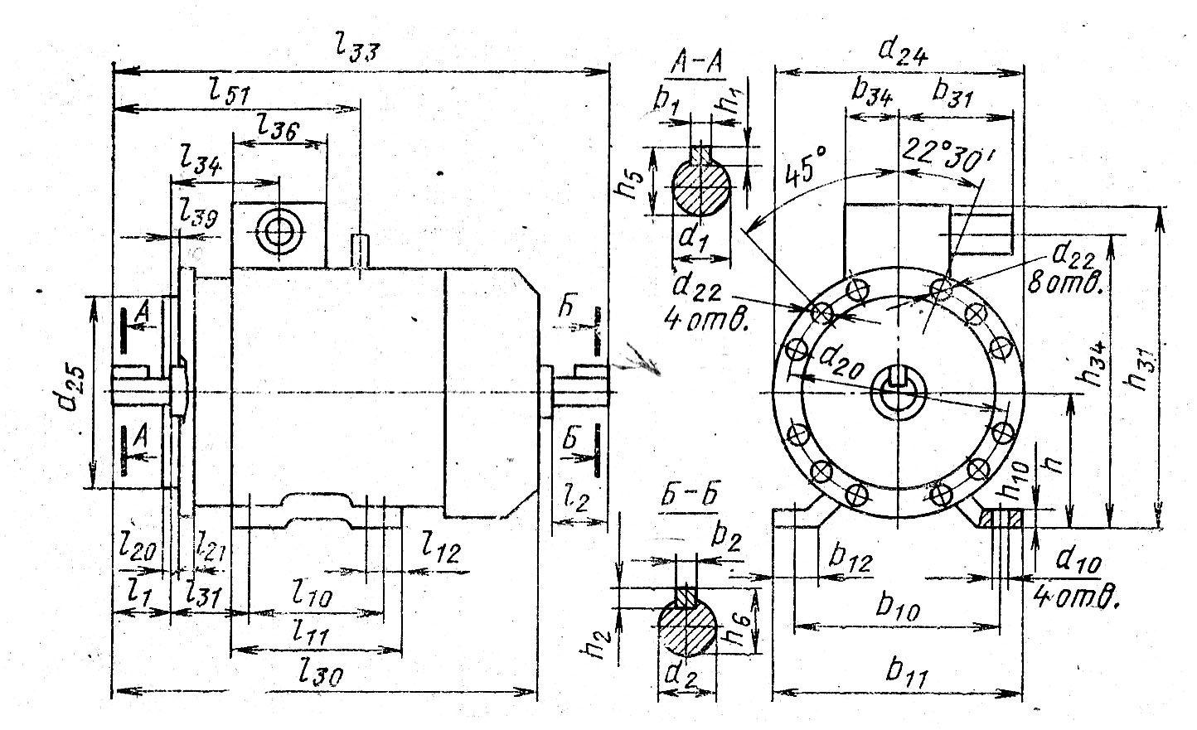
Высота оси вращения  условная длина  станины  или сердечника | Число полюсов | Габаритные размеры, мм |  |  |  | Установочные и присоединительные размеры, мм
Высота оси вращения  условная длина  станины  или сердечника | Число полюсов | l₃₀ | l₃₃ | h₃₁ | d₂₄ | l₁ | l₂ | l₁₀ | l₁₁ | l₁₂ | l₂₀
50 | 2; 4 | 174 | 198 | 142 | 120 | 20 | 20 | 63 | 77 | — | 3,0
56 | 2; 4 | 194 | 221 | 152 | 140 | 23 | 23 | 71 | 85 | — | 3,0
63 | 2; 4; 6 | 216 | 250 | 164 | 160 | 30 | 30 | 80 | 96 | — | 3,5
71 | 2; 4; 6; 8 | 285 | 330 | 201/223 | 200 | 40 | 40 | 90 | 110 | — | 3,5
80А | 2; 4; 6; 8 | 300 | 355 | 218/240 | 200 | 50 | 50 | 100 | 125 | __ | 3,5
80В | 2; 4; 6; 8 | 320 | 375
90L | 2; 4; 6; 8 | 350 | 405 | 243/260 | 250 | 50 | 50 | 125 | 155 | __ | 4,0
100S | 2; 4 | 365 | 427 | 265/280 | 250 | 60 | 60 | 112 | 147 | — | 4,0
100L | 2; 4; 6; 8 | 395 | 457 |  |  |  |  | 140 | 175 | — | 4,0
112М | 2; 4; 6; 8 | 452 | 534 | 310 | 300 | 80 | 80 | 140 | 180 | — | 4,0
132S | 4; 6; 8 | 480 | 560 | 350 | 350 | 80 | 80 |  | 185 | — | 5,0

Продолжение табл. 5.3
Высота оси вращения  условная длина  станины  или сердечника | Число полюсов | Габаритные размеры, мм |  |  |  | Установочные и присоединительные размеры, мм
Высота оси вращения  условная длина  станины  или сердечника | Число полюсов | l₃₀ | l₃₃ | h₃₁ | d₂₄ | l₁ | l₂ | l₁₀ | l₁₁ | l₁₂ | l₂₀
132M | 2,4  6,8 | 530 | 610 | 350 | 350 | 80 | 80 |  | 223 | -- | 5
160S | 2 | 624 | 737 | 430 | 350 | 110 | 110 | 178 | 228 | -- | 5
160S | 4,6,8
160M | 2 | 667 | 780 |  |  |  |  | 210 | 260 | -- | 5
160M | 4,6,8
180S | 2 | 662 | 778 | 470 | 400 | 110 | 110 | 203 | 253 | 50 | 5
180S | 4
180M | 2 | 702 | 818 |  |  |  |  | 241 | 290 | 50 | 5
180M | 4,6,8
200M | 2 | 760 | 875 | 535 | 450 | 110 | 110 | 267 | 337 | 90 | 5
200M | 4,6,8 | 790 | 905 | 535 | 450 | 140
200L | 2 | 800 | 915 | 535 | 450 | 110 | 110 | 305 | 375 | 90 | 5
200L | 4,6,8 | 830 | 945 | 535 | 450 | 140
225M | 2 | 810 | 925 | 575 | 550 | 110 | 140 | 311 | 390 | 100 | 5
225M | 4,6,8 | 840 | 985 | 575 | 550 | 140
250S | 2 | 915 | 1060 | 640
250S | 4,6  8,10
250M | 2 | 955 | 1100 |  |  |  |  | 349 | 430 | 100 | 5
250M | 4,6,8
Продолжение табл. 5.3
Высота оси вращения  условная длина  станины  или сердечника | Число полюсов | Установочные и присоединительные размеры, мм
Высота оси вращения  условная длина  станины  или сердечника | Число полюсов | l₂₁ | l₃₁ | l₃₄ | l₃₆ | l₃₉ | l₅₁ | b₁ | b₂ | b₁₀ | b₁₁
50 | 2,4 | 9 | 32 | 61 | 72 | 0 | -- | 3 | 3 | 80 | 102
56 | 2,4 | 10 | 36 | 65 | 72 | 0 | -- | 4 | 4 | 90 | 116
63 | 2,4,6 | 10 | 40 | 67 | 72 | 0 | -- | 5 | 5 | 100 | 129
71 | 2,4  6,8 | 10 | 45 | 73.5 | 93 | 0 | -- | 6 | 6 | 112 | 135
80A | 2,4  6,8 | 10 | 50 | 76 | 93 | 0 | -- | 6 | 6 | 125 | 155
80B
90L | 2,4  6,8 | 12 | 56 | 79 | 93 | 0 | 205.5 | 8 | 8 | 140 | 175
100S | 2,4 | 14 | 63 | 83.5 | 93 | 0 | 228.5 | 8 | 8 | 160 | 200
100L | 2,4  6,8
112M | 2,4  6,8 | 16 | 70 | 100 | 126 | 0 | 268.5 | 10 | 10 | 190 | 230
132S | 4,6,8 | 18 | 89 | 100 | 126 | 0 | 277 | 10 | 10 | 216 | 265
132M | 2,4  6,8
160S | 2 | 18 | 108 | 128 | 175 | 0 | 354 | 12 | 12 | 254 | 304
160S | 4,6,8 |  |  |  |  |  |  | 14 | 12 | 254 | 304
160M | 2 |  |  |  |  |  |  | 12 | 12 | 254 | 304
160M | 4,6,8 |  |  |  |  |  |  | 14 | 12 | 254 | 304
180S | 2 | 18 | 121 | 138 | 175 | 0 | 364 | 14 | 14 | 279 | 340
180S | 4,6,8 |  |  |  |  |  |  | 16 | 14 | 279 | 340
180M | 2 |  |  |  |  |  |  | 14 | 14 | 279 | 340
180M | 4,6,8 |  |  |  |  |  |  | 16 | 14 | 279 | 340
200M | 2 | 20 | 133 | 156 | 222 | 0 | 403 | 16 | 16 | 318 | 408
200M | 4,6,8 |  |  |  |  |  | 433 | 18 | 16 | 318 | 408
Продолжение табл. 5.3
Высота оси вращения  условная длина  станины  или сердечника | Число полюсов | Установочные и присоединительные размеры, мм
Высота оси вращения  условная длина  станины  или сердечника | Число полюсов | l₂₁ | l₃₁ | l₃₄ | l₃₆ | l₃₉ | l₅₁ | b₁ | b₂ | b₁₀ | b₁₁
200L | 2 | 20 | 133 | 156,0 | 222 | 0 | 403,0 | 16 | 16 | 318 | 408
200L | 4; 6; 8 |  |  |  |  |  | 433,0 | 18 | 16 | 318 | 408
225М | 2 | 22 | 149 | 161,0 | 222 | 0 | 420,0 | 16 | 16 | 356 | 440
225М | 4; 6; 8 |  |  |  |  |  | 450,0 | 18 | 18 | 356 | 440
250S | 2 | 22 | 168 | 184,0 | 275 | 0 | 496,0 | 18 | 18 | 406 | 490
250S | 4; 6; 8; 10 |  |  |  |  |  |  | 20 | 20 | 406 | 490
250М | 2 |  |  |  |  |  |  | 18 | 18 | 406 | 490
250М | 4; 6; 8 |  |  |  |  |  |  | 20 | 20 | 406 | 490
Продолжение табл. 5.3
Высота оси вращения  условная длина  станины  или сердечника | Число полюсов | Установочные и присоединительные размеры, мм
Высота оси вращения  условная длина  станины  или сердечника | Число полюсов | b₂₀ | b₃₁ | b₃₄ | h | h₁ | h₂ | h₅ | h₆ | h₁₀ | h₃₄
50 | 2; 4 | 22,0 | 62 | 36 | 50 | 3 | 3 | 10,2 | 10,2 | 6 | 124
56 | 2; 4 | 23,0 | 62 | 36 | 56 | 4 | 4 | 12,5 | 12,5 | 7 | 134
63 | 2; 4; 6 | 27,0 | 62 | 36 | 63 | 5 | 5 | 16,0 | 16,0 | 7 | 146
71 | 2; 4; 6; 8 | 28,5 | 86/110 | 48 | 71 | 6 | 6 | 21,5 | 21,5 | 9 | 169/  181
80А | 2; 4; 6; 8 | 33,0 | 86/110 | 48 | 80 | 6 | 6 | 24,5 | 24,5 | 10 | 186/  198
80В
90L | 2; 4; 6; 8 | 38,0 | 86/110 | 48 | 90 | 7 | 7 | 27,0 | 27,0 | 11 | 211/ 218
Продолжение табл. 5.3
Высота оси вращения  условная длина  станины  или сердечника | Число полюсов | Установочные и присоединительные размеры, мм
Высота оси вращения  условная длина  станины  или сердечника | Число полюсов | b₂₀ | b₃₁ | b₃₄ | h | h₁ | h₂ | h₅ | h₆ | h₁₀ | h₃₄
100S | 2; 4 | 44,0 | 86/110 | 48 | 100 | 7 | 7 | 31,0 | 31,0 | 12 | 231/240
100L | 2; 4; 6; 8
112М | 2; 4; 6; 8 | 40,0 | 115 | 30 | 112 | 8 | 8 | 35,0 | 35,0 | 12 | 262
132S | 4; 6; 8 | 44,0 | 115 | 40 | 132 | 8 | 8 | 41,0 | 41,0 | 13 | 302
132М | 2; 4; 6; 8
160S | 2  4; 6; 8 | 50,0 | 205 | 115 | 160 | 8 | 8 | 45,0 | 45,0 | 18 | 325
160S |  |  |  |  |  | 9 | 8 | 51,5 | 45,0 | 18 | 325
160М | 2 |  |  |  |  | 8 | 8 | 45,0 | 45,0 | 18 | 325
160М | 4; 6; 8 |  |  |  |  | 9 | 8 | 51,5 | 45,0 | 18 | 325
180S | 2 | 67,0 | 205 | 115 | 180 | 9 | 9 | 51,5 | 51,5 | 20 | 365
180S | 4 |  |  |  |  | 10 | 9 | 59,0 | 51,5 | 20 | 365
180М | 2 |  |  |  |  | 9 | 9 | 51,5 | 51,5 | 20 | 365
180М | 4; 6; 8 |  |  |  |  | 10
200М | 2 | 90,0 | 235 | 120 | 200 | 10 | 10 | 59,0 | 59,0 | 25 | 425
200М | 4; 6; 8 |  |  |  |  | 11 | 10 | 64,0 | 59,0 | 25 | 425
200L | 2 |  |  |  |  | 10 | 10 | 59,0 | 59,0 | 25 | 425
200L | 4; 6; 8 |  |  |  |  | 11 | 10 | 64,0 | 59,0 | 25 | 425
225М | 2 | 100,0 | 235 | 120 | 225 | 10 | 10 | 59,0 | 59,0 | 28 | 480
225М | 4; 6; 8 |  |  |  |  | 11 | 11 | 69,0 | 64,0 | 28 | 480
250S | 2 | 100,0 | 270 | 160 | 250 | 11 | 11 | 69,0 | 69,0 | 30 | 530
250S | 4;6; 8; 10 |  |  |  |  | 12 | 12 | 79,5 | 74,5 | 30 | 530
250М | 2 |  |  |  |  | 11 | 11 | 69,0 | 69,0 | 30 | 530
250М | 4; 6; 8 |  |  |  |  | 12 | 12 | 79,5 | 74,5 | 30 | 530

Продолжение табл. 5.3
Высота оси вращения  условная длина  станины  или сердечника | Число полюсов | Установочные и присоединительные размеры, мм |  |  |  |  |  | Количество отверстий,  d₂₂ | Масса, кг
Высота оси вращения  условная длина  станины  или сердечника | Число полюсов | d₁ | d₂ | d₁₀ | d₂₀ | d₂₂ | d₂₅ | Количество отверстий,  d₂₂ | Масса, кг
50 | 2; 4 | 9 | 9 | 5,8 | 100 | 7 | 80 95 | 4 | 3,4
56 | 2; 4 | 11 | 11 | 5,8 | 115 | 10 | 80 95 | 4 | 4,6
63 | 2; 4; 6 | 14 | 14 | 7,0 | 130 | 10 | 110 | 4 | 6,1
71 | 2; 4;  6; 8 | 19 | 19 | 7,0 | 165 | 12 | 130 | 4 | 16,1
80А | 2; 4;  6; 8 | 22 | 22 | 10,0 |  |  |  |  | 1-8,7
80В |  |  |  |  |  |  |  |  | 21,7
90L | 2; 4;  6; 8 | 24 | 24 | 10,0 | 215 | 15 | 180 | 4 | 31,2
100S | 2; 4 | 28 | 28 | 12,0 |  |  |  |  | 38,2
100L | 2; 4; 6; 8 |  |  |  |  |  |  |  | 44,2
112М | 2; 4; 6; 8 | 32 | 32 | 12,0 | 265 | 15 | 230 | 4 | 60,0
132S | 4; 6; 8 | 38 | 38 | 12,0 | 300 | 19 | 250 | 4 | 84,0
132М | 2; 4; 6; 8 |  |  |  |  |  |  |  | 100
160S | 2 | 42 | 42 | 15,0 |  |  |  |  | 135
 | 4; 6; 8 | 48 |  |  |  |  |  |  | 140
160М | 2 | 42 |  |  |  |  |  |  | 150
 | 4; 6; 8 | 48 |  |  |  |  |  |  | 165
Продолжение табл. 5.3
Высота оси вращения  условная длина  станины  или сердечника | Число полюсов | Установочные и присоединительные размеры, мм |  |  |  |  |  | Количество отверстий,  d₂₂ | Масса, кг
Высота оси вращения  условная длина  станины  или сердечника | Число полюсов | d₁ | d₂ | d₁₀ | d₂₀ | d₂₂ | d₂₅ | Количество отверстий,  d₂₂ | Масса, кг
180S | 2 | 48 | 48 | 15,0 | 350 | 19 | 300 | 4 | 175
180S | 4 | 55 |  |  |  |  |  |  | 185
180М | 2 | 48 |  |  |  |  |  |  | 195
180М | 4; 6; 8 | 55 |  |  |  |  |  |  | 205
200М | 2 | 55 | 55 | 19,0 | 400 | 19 | 350 | 8 | 270
200М | 4; 6; 8 | 60 |  |  |  |  |  |  | 285
200L | 2 | 55 |  |  |  |  |  |  | 295
200L | 4; 6; 8 | 60 |  |  |  |  |  |  | 325
225М | 2 | 55 | 55 | 19,0 | 500 | 19 | 450 | 8 | 375
225М | 4; 6; 8 | 65 | 60 |  |  |  |  |  | 355
250S | 2 | 65 | 65 | 24,0 |  |  |  |  | 495
250S | 4; 6; 8; 10 | 75 | 70 |  |  |  |  |  | 515
250М | 2 | 65 | 65 |  |  |  |  |  | 535
250М | 4; 6; 8 | 75 | 70 |  |  |  |  |  | 560
Примечания: 1. Габаритный размер двигателей по ширине для высот оси вращения 160, 180 и 250 мм определяется диаметром d₃₀, который указан в таблице 5.2.
2. Размеры h₃₁, b₃₁, h₃₄ в знаменателе даны для двигателей с числом выводных концов более шести.

Таблица 5.4 Двигатели с короткозамкнутым ротором; исполнения IM3041, IM3011, IM3031; степени защиты IP44, IP54; высоты оси вращения 50-280 мм
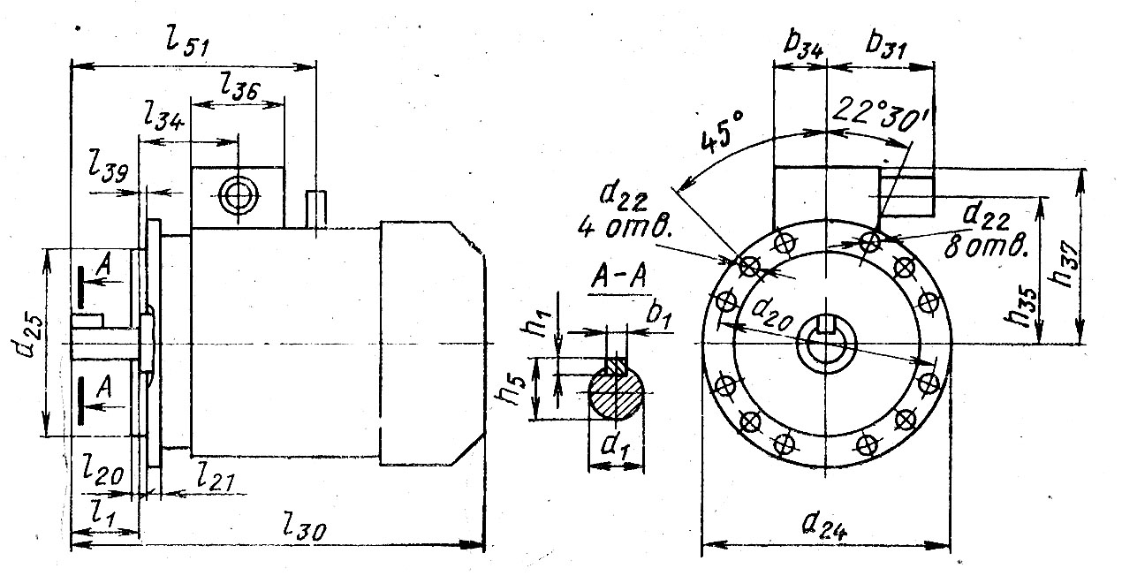

Высота оси вращения  условная длина  станины  или сердечника | Число полюсов | Габаритные размеры, мм |  |  | Установочные и присоединительные размеры, мм
Высота оси вращения  условная длина  станины  или сердечника | Число полюсов | l₃₀ | h₃₇ | d₂₄ | l₁ | l₂₀ | l₂₁ | l₃₄ | l₃₆ | l₃₉ | l₅₁ | d₁
50 | 2; 4 | 174 | 92 | 120 | 20 | 3,0 | 9 | 61,0 | 72 | 0 | — | 9
56 | 2; 4 | 194 | 96 | 140 | 23 | 3,0 | 10 | 65,0 | 72 | 0 | — | 11
63 | 2; 4; 6 | 216 | 101 | 160 | 30 | 3,5 | 10 | 67,0 | 72 | 0 | — | 14
71 | 2; 4; 6; 8 | 285 | 130/ 152 | 200 | 40 | 3,5 | 10 | 73,5 | 93 | 0 | — | 19
80А | 2; 4; 6; 8 | 300 | 138/ 160 | 200 | 50 | 3,5 | 10 | 76,0 | 93 | 0 | — | 22
80В | 2; 4; 6; 8 | 320 |  |  |  |  |  |  |  |  | — | 22
90L | 2; 4; 6; 8 | 350 | 153/ 170 | 250 | 50 | 4,0 | 12 | 79,0 | 93 | 0 | 205,5 | 24
100S | 2; 4 | 365 | 165/  180 | 250 | 60 | 4,0 | 14 | 83,5 | 93 | 0 | 228,5 | 28
100L | 2; 4; 6; 8 | 395
112М | 2; 4; 6; 8 | 452 | 198 | 300 | 80 | 4,0 | 16 | 100,0 | 126 | 0 | 268,0 | 32
132S | 4; 6; 8 | 480 | 218 | 350 | 80 | 5,0 | 18 | 100,0 | 126 | 0 | 277,0 | 38
132М | 2; 4; 6; 8 | 530
Продолжение табл. 5.4
Высота оси вращения  условная длина  станины  или сердечника | Число полюсов | Габаритные размеры, мм |  |  | Установочные и присоединительные размеры, мм
Высота оси вращения  условная длина  станины  или сердечника | Число полюсов | l₃₀ | h₃₇ | d₂₄ | l₁ | l₂₀ | l₂₁ | l₃₄ | l₃₆ | l₃₉ | l₅₁ | d₁
160S | 2 | 624 | 270 | 350 | 110 | 5,0 | 18 | 128,0 | 175 | 0 | 354,0 | 42
 | 4; 6; 8 |  |  |  |  |  |  |  |  |  |  | 48
160М | 2 | 667 |  |  |  |  |  |  |  |  |  | 42
160М | 4; 6; 8 |  |  |  |  |  |  |  |  |  |  | 48
180S | 2 | 662 | 290 | 400 | 110 | 5,0 | 18 | 138,0 | 175 | 0 | 364,0 | 48
180S | 4 |  |  |  |  |  |  |  |  |  |  | 55
180М | 2 | 702 |  |  |  |  |  |  |  |  |  | 48
180М | 4; 6; 8 |  |  |  |  |  |  |  |  |  |  | 55
200М | 2 | 760 | 335 | 450 | 110 | 5,0 | 20 | 156,0 | 222 | 0 | 403,0 | 55
200М | 4; 6; 8 | 790 | 335 | 450 | 140 |  |  |  |  |  | 433,0 | 60
200L | 2 | 800 | 335 | 450 | 110 |  |  |  |  |  | 403,0 | 55
200L | 4; 6; 8 | 830 | 335 | 450 | 140 |  |  |  |  |  | 433,0 | 60
225М | 2 | 810 | 350 | 550 | 110 | 5,0 | 22 | 161,0 | 222 | 0 | 420,0 | 55
225М | 4; 6; 8 | 840 |  |  |  |  |  |  |  |  | 450,0 | 65
250S | 2 | 915 | 390 |  |  |  |  | 184,0 | 275 | 0 | 496,0 | 65
250S | 4; 6; 8; 10 |  |  |  |  |  |  |  |  |  |  | 75
250М | 2 | 955 |  |  |  |  |  |  |  |  |  | 65
250М | 4; 6; 8 |  |  |  |  |  |  |  |  |  |  | 75
280S | 2 | 1215 | 535 | 660 | 110 | 6,0 | 22 | 251,0 | 294 | 0 | 558,0 | 70
280S | 4; 6; 8; 10 | 1245 | 535 | 660 | 170 |  |  |  |  |  | 588,0 | 80
280М | 2 | 1225 | 535 | 660 | 140 |  |  |  |  |  | 578,0 | 70
280М | 4; 6; 8; 10 | 1285 | 535 | 660 | 170 |  |  |  |  |  | 608,0 | 80

Продолжение табл. 5.4
Высота оси вращения  условная длина  станины  или сердечника | Число полюсов | Установочные и присоединительные размеры, мм |  |  |  |  |  |  |  |  | Количество отверстий,  d₂₂ | Масса, кг
Высота оси вращения  условная длина  станины  или сердечника | Число полюсов | d₂₀ | d₂₂ | d₂₅ | b₁ | b₃₁ | b₃₄ | h₁ | h₅ | h₃₅ | Количество отверстий,  d₂₂ | Масса, кг
50 | 2; 4 | 100 | 7 | 80 | 3 | 62 | 36 | 3 | 10,2 | 74 | 4 | 3,2
56 | 2; 4 | 115 | 10 | 95 | 4 | 62 | 36 | 4 | 12,5 | 78 | 4 | 4,4
63 | 2; 4; 6 | 130 | 10 | 110 | 5 | 62 |  | 5 | 16,0 | 83 | 4 | 6,0
71 | 2; 4; 6; 8 | 165 | 12 | 130 | 6 | 86/110 | 48 | 6 | 21,5 | 98/110 | 4 | 15,7
80А |  |  |  |  |  |  |  |  | 24,5 | 106/118 | 4 | 18,3
80В |  |  |  |  |  |  |  |  |  |  |  | 21,3
90L | 2; 4; 6; 8 | 215 | 15 | 180 | 8 | 86/110 | 48 | 7 | 27,0 | 121/128 | 4 | 30,0
100S | 2; 4 |  |  |  |  |  |  |  | 31,0 | 131/140 | 4 | 37,0
100L | 2; 4; 6; 8 |  |  |  |  |  |  |  |  |  |  | 42,8
112М | 2; 4; 6; 8 | 265 | 15 | 230 | 10 | 115 | 30 | 8 | 35,0 | 150 | 4 | 58,0
132S | 4; 6; 8 | 300 | 19 | 250 | 10 | 115 | 40 |  | 41,0 | 202 | 4 | 82,0
132М | 2; 4; 6; 8 |  |  |  |  |  |  |  |  |  |  | 97,0
160S | 2 | 300 | 19 | 250 | 12 | 205 | 115 |  | 45,0 | 165 | 4 | 130
160S | 4; 6; 8 | 300 | 19 | 250 | 14 | 205 | 115 | 9 | 51,5 | 165 | 4 | 135
160M | 2 | 300 | 19 | 250 | 12 | 205 | 115 | 8 | 45,0 | 165 | 4 | 145
160M | 4; 6; 8 | 300 | 19 | 250 | 14 | 205 | 115 | 9 | 51,5 | 165 | 4 | 160
Продолжение табл. 5.4
Высота оси вращения  условная длина  станины  или сердечника | Число полюсов | Установочные и присоединительные размеры, мм |  |  |  |  |  |  |  |  | Количество отверстий,  d₂₂ | Масса, кг
Высота оси вращения  условная длина  станины  или сердечника | Число полюсов | d₂₀ | d₂₂ | d₂₅ | b₁ | b₃₁ | b₃₄ | h₁ | h₅ | h₃₅ | Количество отверстий,  d₂₂ | Масса, кг
180S | 2 | 350 | 19 | 300 | 14 | 205 | 115 | 9 | 51,5 | 185 | 4 | 170
180S | 4 | 350 | 19 | 300 | 16 | 205 | 115 | 10 | 59,0 | 185 | 4 | 180
180М | 2 | 350 | 19 | 300 | 14 | 205 | 115 | 9 | 51,5 | 185 | 4 | 190
180М | 4; 6; 8 | 350 | 19 | 300 | 16 | 205 | 115 | 10 | 59,0 | 185 | 4 | 200
200М | 2 | 400 | 19 | 350 | 16 | 235 | 120 | 10 | 59,0 | 220 | 8 | 260
200М | 4; 6; 8 | 400 | 19 | 350 | 18 | 235 | 120 | 11 | 64,0 | 220 | 8 | 275
200L | 2 | 400 | 19 | 350 | 6 | 235 | 120 | 10 | 59,0 | 220 | 8 | 235
200L | 4; 6; 8 | 400 | 19 | 350 | 18 | 235 | 120 | 11 | 64,0 | 220 | 8 | 315
225М | 2 | 500 | 19 | 450 | 16 | 235 | 120 | 10 | 59,0 | 240 | 8 | 360
225М | 4; 6; 8 | 500 | 19 | 450 | 18 | 235 | 120 | 11 | 69,0 | 240 | 8 | 340
250S | 2 | 500 | 19 | 450 |  | 270 | 160 | 11 | 69,0 | 275 | 8 | 485
250S | 4; 6; 8; 10 | 500 | 19 | 450 | 20 | 270 | 160 | 12 | 79,5 | 275 | 8 | 505
250М | 2 | 500 | 19 | 450 | 18 | 270 | 160 | 11 | 69,0 | 275 | 8 | 525
250М | 4;.6; 8 | 500 | 19 | 450 | 20 | 270 | 160 | 12 | 79,5 | 275 | 8 | 550
280S | 2 | 600 | 24 | 550 | 20 | 535 | 251 |  | 74,5 | 510 | 8 | 780
280S | 4; 6; 8; 10 | 600 | 24 | 550 | 22 | 535 | 251 | 14 | 85,0 | 510 | 8 | 780
280М | 2 | 600 | 24 | 550 | 20 | 535 | 251 | 12 | 74,5 | 510 | 8 | 830
280М | 4; 6; 8; 10 | 600 | 24 | 550 | 22 | 535 | 251 | 14 | 85,0 | 510 | 8 | 830
Примечания: 1. Габаритный размер двигателей по ширине для высот оси вращения 160, 180 и 250 мм определяется диаметром d₃₀, который указан в таблице 5.2.
2. Размеры h₃₇, b₃₁ в знаменателе даны для двигателей с числом выводных концов более шести.

Таблица 5.5 Двигатели с короткозамкнутым ротором; исполнения IM2181, IM2182; степени защиты IP44, IP54; высоты оси вращения 50-90 мм

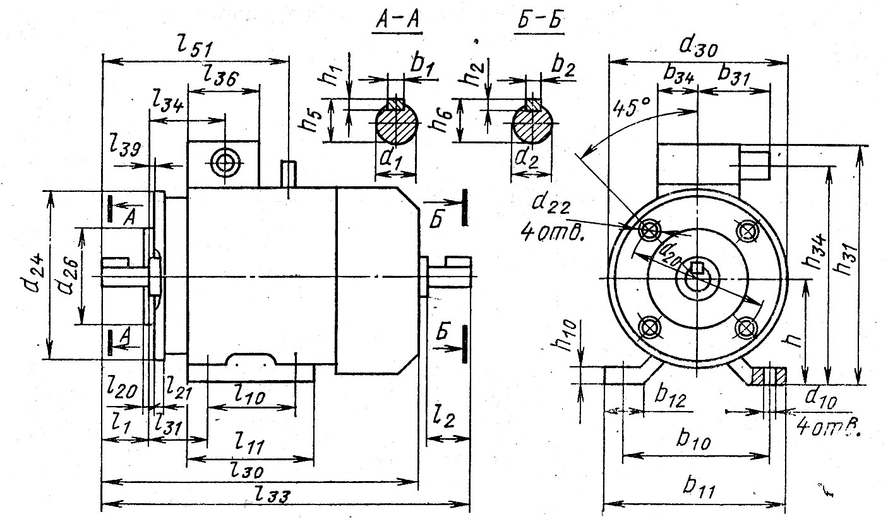

Высота оси вращения  условная длина  станины  или сердечника | Число полюсов | Габаритные размеры, мм |  |  |  | Установочные и присоединительные размеры, мм
Высота оси вращения  условная длина  станины  или сердечника | Число полюсов | l₃₀ | l₃₃ | d₃₀ | h**₃₁ | l₁ | l₂ | l₁₀ | l₁₁ | l*₂₀
50 | 2; 4 | 174 | 198 | 112 | 142 | 20 | 20 | 63 | 77 | 2,5
56 | 2; 4 | 194 | 221 | 128 | 152 | 23 | 23 | 71 | 85 | 2,5
63 | 2; 4; 6 | 216 | 250 | 138 | 164 | 30 | 30 | 80 | 96 | 2,5/3,0
71 | 2; 4; 6; 8 | 285 | 330 | 170 | 201/223 | 40 | 40 | 90 | 110 | 3,0
80А | 2; 4; 6; 8 | 300 | 355 | 186 | 218/240 | 50 | 50 | 100 | 125 | 3,0
80В | 2; 4; 6; 8 | 320 | 375 |  |  |  |  |  |  | 3,5
90L | 2; 4; 6; 8 | 350 | 405 | 208 | 243/260 | 50 | 50 | 125 | 155 | 3,5
Продолжение табл. 5.5
Высота оси вращения  условная длина  станины  или сердечника | Число полюсов | Установочные и присоединительные размеры, мм
Высота оси вращения  условная длина  станины  или сердечника | Число полюсов | l₂₁ | l₃₁ | l₃₄ | l₃₆ | l₃₉ | l₁₁ | d₃ | d₂ | d₁₀
50 | 2; 4 | — | 32 | 61,0 | 72 | 0 | — | 9 | 9 | 5,8
56 | 2; 4 | — | 36 | 65,0 | 72 | 0 | — | 11 | 11 | 5,8
63 | 2; 4; 6 | 10 | 40 45 | 67,0 | 72 | 0 | — | 14 | 14 | 7,0
71 | 2; 4; 6; 8 | 10 | 40 45 | 73,5 | 72 | 0 | — | 19 | 19 | 7,0
80А | 2; 4; 6; 8 | 10 | 50 | 76,0 79,0 | 93 | 0 | — | 22 | 22 | 10,0
80В
90L | 2; 4; 6; 8 | 12 | 56 | 79,0 | 93 | 0 | 205,5 | 24 | 24 | 10,0
Продолжение табл. 5.5
Высота оси вращения  условная длина  станины  или сердечника | Число полюсов | Установочные и присоединительные размеры, мм
Высота оси вращения  условная длина  станины  или сердечника | Число полюсов | d₂₀* | d₂₂* | d₂₄* | d₂₆* | b₁ | b₂ | b₁₀ | b₁₁ | b₁₂
50 | 2; 4 | 55/75 | М5 | 70/90 | 40/60 | 3 | 3 | 80 | 102 | 22,0
56 |  | 65/85 | М5/М6 | 80/105 | 70/50 | 4 | 4 | 90 | 116 | 23,0
63 | 2; 4; 6 | 75/100 | М5/М6 | 90/120 | 60/80 | 5 | 5 | 100 | 129 | 27,0
Продолжение табл. 5.5
Высота оси вращения  условная длина  станины  или сердечника | Число полюсов | Установочные и присоединительные размеры, мм
Высота оси вращения  условная длина  станины  или сердечника | Число полюсов | d₂₀* | d₂₂* | d₂₄* | d₂₆* | b₁ | b₂ | b₁₀ | b₁₁ | b₁₂
71 | 2; 4; 6; 8 | 115 | М8 | 140 | 95 | 6 | 6 | 112 | 135 | 28,5
80А | 2; 4; 6; 8 | 130 | М8 | 160 | 110 | 6 | 6 | 125 | 155 | 33,0
80В
90L |  |  |  |  |  | 8 | 8 | 140 | 175 | 38,0
Продолжение табл. 5.5
Высота оси вращения  условная длина  станины  или сердечника | Число полюсов | Установочные и присоединительные размеры, мм |  |  |  |  |  |  |  | Масса, кг
Высота оси вращения  условная длина  станины  или сердечника | Число полюсов | b**₃₁ | b₃₄ | h₁ | h₂ | h₅ | h₆ | h₁₀ | h**₃₄ | Масса, кг
50 | 2; 4 | 62 | 36 | 3 | 3 | 10,2 | 10,2 | 6 | 124 | 3,3
56 | 2; 4 | 62 | 36 | 4 | 4 | 12,5 | 12,5 | 7 | 134 | 4,5
63 | 2; 4; 6 | 62 | 36 | 5 | 5 | 16,0 | 16,0 | 7 | 146 | 6,0
71 | 2; 4; 6; 8 | 86/110 | 48 | 6 | 6 | 21,5 | 21,5 | 9 | 169/181 | 15,5
80А |  |  |  |  |  | 24,5 | 24,5 | 10 | 186/198 | 17,9
80В |  |  |  |  |  |  |  |  |  | 20,9
90L | 2; 4; 6; 8 | 86/110 | 48 | 7 | 7 | 27,0 | 27,0 | 11 | 211/218 | 29,2
* Двигатели могут быть изготовлены с размерами, указанными либо в числителе, либо в знаменателе.
** Размеры, указанные в знаменателе, даны для двигателей с числом выводных концов более шести.

Таблица 5.6 Двигатели с короткозамкнутым ротором; исполнения IM3641, IM3642; степени защиты IP44, IP54; высоты оси вращения 50-100 мм
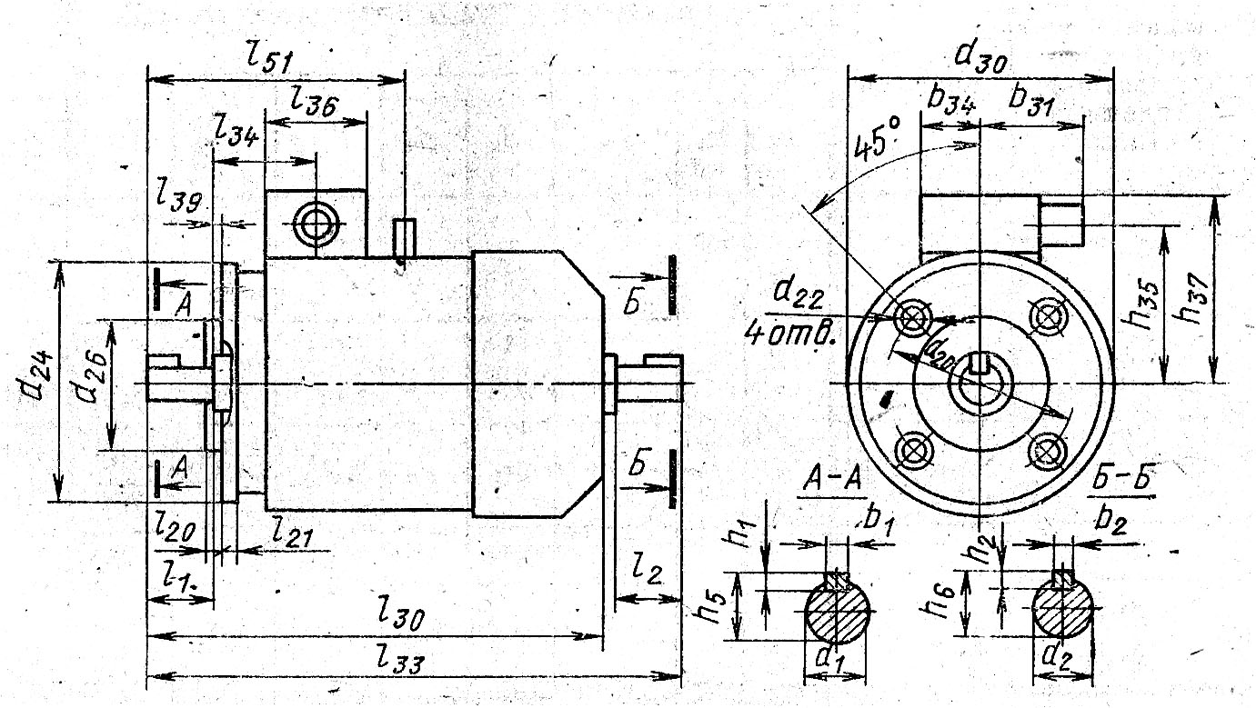

Высота оси вращения  условная длина  станины  или сердечника | Число полюсов | Габаритные размеры, мм |  |  |  | Установочные и присоединительные размеры, мм
Высота оси вращения  условная длина  станины  или сердечника | Число полюсов | l₃₀ | l₃₃ | d₃₀ | h**₃₇ | l₁ | l₂ | l*₂₀ | l₂₁ | l₃₄
50 | 2;4 | 174 | 198 | 112 | 92 | 20 | 20 | 2,5 | — | 61,0
56 | 2;4 | 194 | 221 | 128 | 96 | 23 | 23 |  | — | 65,0
63 | 2; 4; 6 | 216 | 250 | 138 | 101 | 30 | 30 | 2,5/3,0 | — | 67,0
71 | 2; 4; 6; 8 | 285 | 330 | 170 | 130/152 | 40 | 40 | 3,0 | 10 | 73,5
80А | 2; 4; 6; 8 | 300 | 355 | 186 | 138/160 | 50 | 50 | 3,5 |  | 76,0
80В | 2; 4; 6; 8 | 320 | 375
90L | 2; 4; 6; 8 | 350 | 405 | 208 | 153/170 |  |  |  | 12 | 79,0
100S | 2; 4 | 365 | 427 | 235 | 165/180 | 60 | 60 | 4,0 | 14 | 83,5
100L | 2; 4; 6; 8 | 395 | 457
Продолжение табл. 5.6
Высота оси вращения  условная длина  станины  или сердечника | Число полюсов | Установочные и присоединительные размеры, мм
Высота оси вращения  условная длина  станины  или сердечника | Число полюсов | l₃₆ | l₃₉ | l₅₁ | d₁ | d₂ | d₂₀* | d₂₂* | d₂₄* | d₂₆*
50 | 2; 4 | 72 | 0 | — | 9 | 9 | 55/75 | M5 | 70/90 | 40/60
50 | 2; 4 | 72 | 0 |  | 11 | 11 | 65/85 | M5/M6 | 80/l05 | 50/70
63 | 2; 4; 6 | 72 | 0 | — | 14 | 14 | 75/100 | M5/M6 | 90/120 | 60/80
71 | 2; 4; 6; 8 | 93 | 0 | — | 19 | 19 | 115 | M8 | 140 | 95
80А | 2; 4; 6; 8 | 93 | 0 | — | 22 | 22 | 130 | M8 | 160 | 110
80В | 2; 4; 6; 8 | 93 | 0 | —
90L | 2; 4; 6; 8 | 93 | 0 | 205,5 | 24 | 24
100S | 2; 4 | 93 | 0 | 228,5 | 28 | 28 | 165 | M10 | 160/200 | 130
100L | 2; 4; 6; 8
Продолжение табл. 5.6
Высота оси вращения  условная длина  станины  или сердечника | Число полюсов | Установочные и присоединительные размеры, мм |  |  |  |  |  |  |  |  | Масса, кг
Высота оси вращения  условная длина  станины  или сердечника | Число полюсов | b₁ | b₂ | b₃₁** | b₃₄ | h₁ | h₆ | h₅ | h₆ | h**₃₅ | Масса, кг
50 | 2; 4 | 3 | 3 | 62 | 36 | 3 | 3 | 10,2 | 10,2 | 74 | 3,1
56 | 2; 4 | 4 | 4 | 62 | 36 | 4 | 4 | 12,5 | 12,5 | 78 83 | 4,3
63 | 2; 4; 6 | 5 | 5 | 62 | 36 | 5 | 5 | 16,0 | 16,0 | 78 83 | 6,1
71 | 2; 4; 6; 8 | 6 | 6 | 86/110 | 48 | 6 | 6 | 21,5 | 21,5 | 98/110 | 15,2
80А |  |  |  |  |  |  |  | 24,5 | 24,5 | 106/118 | 17,5
80В |  |  |  |  |  |  |  |  |  |  | 20,5
90L | 2; 4; 6; 8 | 8 | 8 | 86/110 | 48 | 7 | 7 | 27,0 | 27,0 | 121/128 | 28,0
100S | 2; 4 |  |  |  |  |  |  | 31,0 | 31,0 | 131/140 | 36,2
100L | 2; 4; 6; 8 |  |  |  |  |  |  |  |  |  | 42,0
* Двигатели могут быть изготовлены с размерами, указанными либо в числителе, либо в знаменателе.
** Размеры, указанные в знаменателе, даны для двигателей с числом выводных концов более шести.

Таблица 5.7 Двигатели с короткозамкнутым ротором; исполнения IM1001, IM1002; степени защиты IP44; высоты оси вращения 280-355 мм

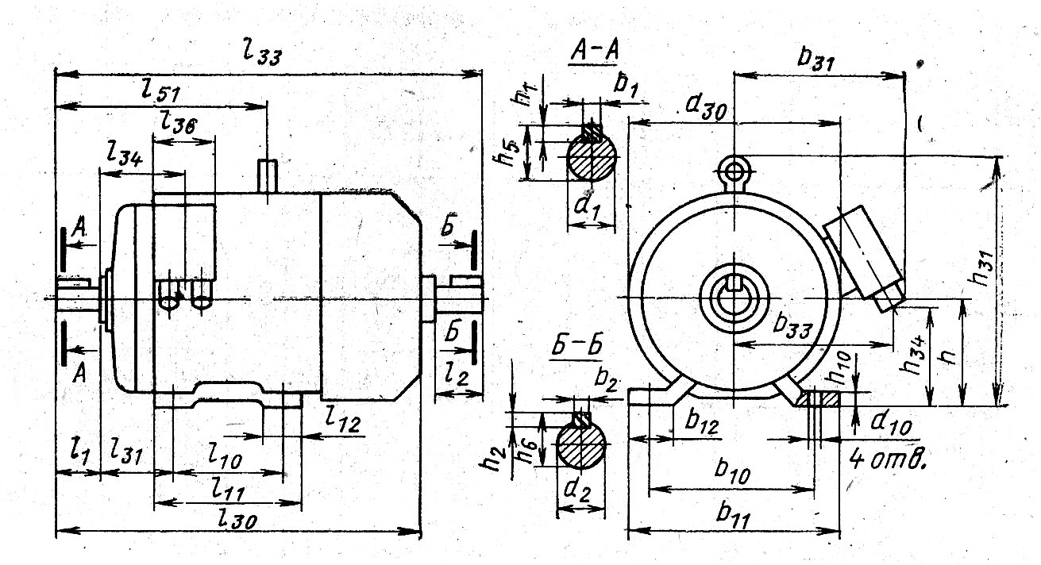

Высота оси вращения  условная длина  станины  или сердечника | Число полюсов | Габаритные размеры, мм |  |  |  |  | Установочные и присоединительные размеры, мм
Высота оси вращения  условная длина  станины  или сердечника | Число полюсов | l₃₀ | l₃₃ | b₃₁ | h₃₁ | d₃₀ | l₁ | l₂ | l₁₀ | l₁₁
280S | 2 | 1140 | 1320 | 535 | 700/722 | 660 | 140 | 140 | 368 | 458
280S | 4; 6; 8; 10 | 1170 | 1350 | 535 | 700/722 | 660 | 170 | 140 | 368 | 458
280М | 2 | 1180 | 1360 | 535 | 700/722 | 660 | 140 | 140 | 419 | 509
280М | 4; 6; 8; 10 | 1210 | 1390 | 535 | 700/722 | 660 | 170 | 140 | 419 | 509
315S | 2 | 1235 | 1415 | 540 | 765 | 710/680 | 140 | 140 | 406 | 574
315S | 4; 6; 8; 10; 12 | 1265 | 1445 | 540 | 765 | 710/680 | 170 | 140 | 406 | 574
315М | 2 | 1285 | 1465 | 540 | 765 | 710/680 | 140 | 140 | 457 | 625
315М | 4; 6; 8; 10; 12 | 1315 | 1495 | 540 | 765 | 710/680 | 170 | 140 | 457 | 625
355S | 2 | 1350 | 1530 | 610 | 855 | 795 |  | 140 | 500 | 590
355S | 4; 6; 8; 10; 12 | 1400 | 1570 | 610 | 855 | 795 | 210 | 140 | 500 | 590
355М | 2 | 1410 | 1590 | 610 | 855 | 795 | 170 | 140 | 560 | 650
355М | 4; 6; 8; 10; 12 | 1450 | 1630 | 610 | 855 | 795 | 210 | 140 | 560 | 650
Продолжение табл. 5.7
Высота оси вращения  условная длина  станины  или сердечника | Число полюсов | Установочные и присоединительные размеры, мм
Высота оси вращения  условная длина  станины  или сердечника | Число полюсов | l₁₂ | l₃₁ | b₃₁ | l₃₆ | l₅₁ | d₁ | d₂ | d₁₀ | b₁ | b₂ | b₁₀
280S | 2 | 100 | 190 | 251 | 294 | 558 | 70 | 65 | 24 | 20 | 18 | 457
280S | 4; 6; 8; 10 |  |  |  |  | 588 | 80 | 65 | 24 | 22 | 18 | 457
280М | 2 |  |  |  |  | 578 | 70 | 65 | 24 | 20 | 18 | 457
280М | 4; 6; 8; 10 |  |  |  |  | 608 | 80 | 65 | 24 | 22 | 18 | 457
315S | 2 | 160 | 216 | 242 | 294 | 600 | 75 | 65 | 28 | 20 | 18 | 508
315S | 4; 6; 8; 10; 12 |  |  |  |  | 630 | 90 | 65 | 28 | 25 | 18 | 508
315М | 2 |  |  |  |  | 625 | 75 | 65 | 28 | 20 | 18 | 508
315М | 4; 6; 8; 10; 12 |  |  |  |  | 655 | 90 | 65 | 28 | 25 | 18 | 508
355S | 2 | 120 | 254 | 263 | 294 | 674 | 85 | 75 | 28 | 22 | 20 | 610
355S | 4; 6; 8; 10; 12 |  |  |  |  | 714 | 100 | 75 | 28 | 28 | 20 | 610
355М | 2 |  |  |  |  | 704 | 85 | 75 | 28 | 22 | 20 | 610
355М | 4; 6; 8; 10; 12 |  |  |  |  | 744 | 100 | 75 | 28 | 28 | 20 | 610

Продолжение табл. 5.7
Высота оси вращения  условная длина  станины  или сердечника | Число полюсов | Установочные и присоединительные размеры, мм |  |  |  |  |  |  |  |  |  | Масса, кг
Высота оси вращения  условная длина  станины  или сердечника | Число полюсов | b₁₁ | b₁₂ | b₃₃ | h | h₁ | h₂ | h₅ | h₆ | h₁₀ | h₃₄ | Масса, кг
280S | 2 | 560 | 120 | 510 | 280 | 12 | 11 | 74,5 | 69,5 | 30 | 120 | 785
280S | 4; 6; 8; 10 |  |  |  |  | 14 | 11 | 85,0
280М | 2 |  |  |  |  | 12 | 11 | 74,5 | 69,5 | 30 | 120 | 835
280М | 4; 6; 8; 10 |  |  |  |  | 14 | 11 | 85,0
315S | 2 | 628 | 120 | 510 | 315 | 12 | 11 | 79,5 | 69,5 | 40 | 100 | 875
315S | 4; 6; 8; 10; 12 |  |  |  |  | 14 | 11 | 95,0
315М | 2 |  |  |  |  | 12 | 11 | 79,5 | 69,5 | 40 | 100 | 1100
315М | 4; 6; 8; 10; 12 |  |  |  |  | 14 | 11 | 95,0
355S | 2 | 730 | 120 | 574 | 355 | 14 | 12 | 90,0 | 80,0 | 40 | 175 | 1420
355S | 4; 6; 8; 10; 12 |  |  |  |  | 16 | 12 | 106,0
355М | 2 |  |  |  |  | 14 | 12 | 90,0 | 80,0 | 40 | 175 | 1670
355М | 4; 6; 8; 10; 12 |  |  |  |  | 16 | 12 | 106,0
Примечание. Размеры в знаменателе указаны для стальной станины.

Таблица 5.8 Двигатели с короткозамкнутым ротором; исполнения IM2001, IM2002; степени защиты IP44; высоты оси вращения 280-355 мм

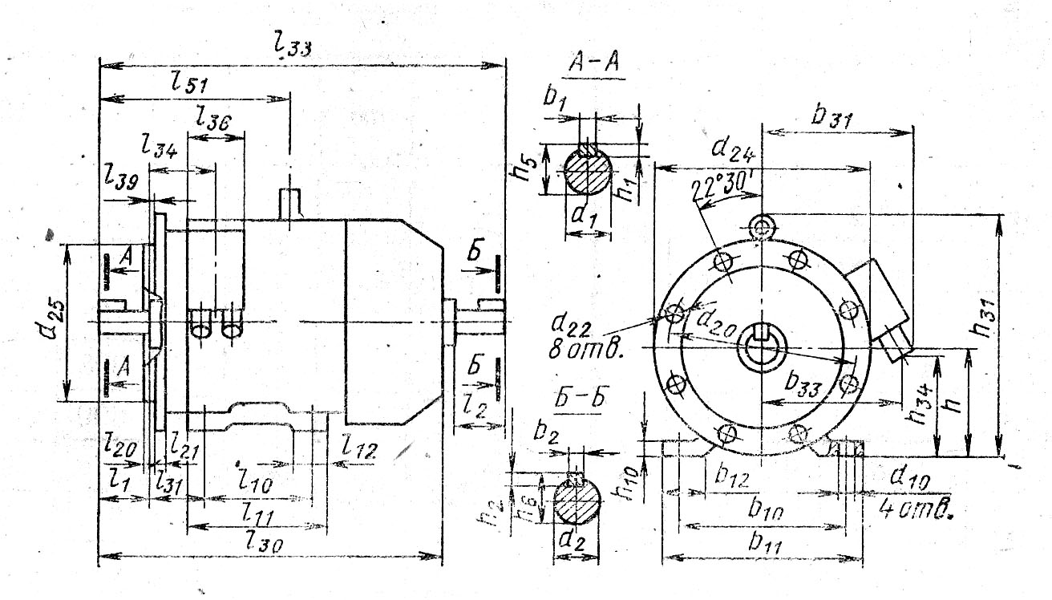

Высота оси вращения  условная длина  станины  или сердечника | Число полюсов | Габаритные размеры, мм |  |  |  |  | Установочные и присоединительные размеры, мм
Высота оси вращения  условная длина  станины  или сердечника | Число полюсов | l₃₀ | l₃₃ | b₃₁ | h₃₁* | d₂₄ | l₁ | l₂ | l₁₀ | l₁₁
280S | 2 | 1140 | 1320 | 535 | 700/722 | 660 | 140 | 140 | 368 | 458
280S | 4; 6; 8; 10 | 1170 | 1350 | 535 | 700/722 | 660 | 170 | 140 | 368 | 458
280М | 2 | 1180 | 1360 | 535 | 700/722 | 660 | 140 | 140 | 419 | 509
280М | 4; 6; 8; 10 | 1210 | 1390 | 535 | 700/722 | 660 | 170 | 140 | 419 | 509
315S | 2 | 1235 | 1415 | 540 | 765 | 660** | 140 | 140 | 406 | 574
315S | 4; 6; 8; 10; 12 | 1265 | 1445 | 540 | 765 | 660** | 170 | 140 | 406 | 574
315М | 2 | 1285 | 1465 | 540 | 765 | 660** | 140 | 140 | 457 | 625
315М | 4; 6; 8; 10; 12 | 1315 | 1495 | 540 | 765 | 660** | 170 | 140 | 457 | 625
355S | 2 | 1350 | 1530 | 610 | 855 | 800 |  | 140 | 500 | 590
355S | 4; 6; 8; 10; 12 | 1400 | 1570 | 610 | 855 | 800 | 210 | 140 | 500 | 590
355М | 2 | 1410 | 1590 | 610 | 855 | 800 | 170 | 140 | 560 | 650
355М | 4; 6; 8; 10; 12 | 1450 | 1630 | 610 | 855 | 800 | 210 | 140 | 560 | 650
Продолжение табл. 5.8
Высота оси вращения, условная длина станины | Число полюсов | Установочные и присоединительные размеры, мм
Высота оси вращения, условная длина станины | Число полюсов | l₁₂ | l₂₀ | l₂₁ | l₃₁ | l₃₄ | l₃₆ | l₃₉ | l₅₁ | d₁
280S | 2 | 100 | 6 | 22 | 190 | 251 | 294 | 0 | 558 | 70
280S | 4,6,8,10 |  |  |  |  |  |  |  | 588 | 80
280M | 2 |  |  |  |  |  |  |  | 578 | 70
280M | 4,6,8,10 |  |  |  |  |  |  |  | 608 | 80
315S | 2 | 160 | 6 | 25 | 216 | 242 | 294 | 0 | 600 | 75
315S | 4,6,8,10,12 |  |  |  |  |  |  |  | 630 | 90
315M | 2 |  |  |  |  |  |  |  | 625 | 75
315M | 4,6,8,10,12 |  |  |  |  |  |  |  | 655 | 90
355S | 2 | 120 | 6 | 25 | 254 | 263 | 294 | 0 | 674 | 85
355S | 4,6,8,10,12 |  |  |  |  |  |  |  | 714 | 100
355M | 2 |  |  |  |  |  |  |  | 704 | 85
355M | 4,6,8,10,12 |  |  |  |  |  |  |  | 744 | 100
Высота оси вращения, условная длина станины | Число полюсов | Установочные и присоединительные размеры, мм
Высота оси вращения, условная длина станины | Число полюсов | d₂ | d₁₀ | d₂₀ | d₂₂ | d₂₅ | b₁ | b₂ | b₁₀ | b₁₁ | b₁₂
280S | 2 | 65 | 24 | 600 | 24 | 550 | 20 | 18 | 457 | 560 | 120
280S | 4,6,8,10 |  |  |  |  |  | 22
280M | 2 |  |  |  |  |  | 20
280M | 4,6,8,10 |  |  |  |  |  | 22
315S | 2 | 65 | 28 | 600 | 24 | 550 | 20 | 18 | 508 | 628 | 120
315S | 4,6,8,10,12 |  |  |  |  |  | 25
315M | 2 |  |  |  |  |  | 20
315M | 4,6,8,10,12 |  |  |  |  |  | 25
355S | 2 | 75 | 28 | 740 | 24 | 680 | 22 | 20 | 610 | 730 | 120
355S | 4,6,8,10,12 |  |  |  |  |  | 28
355M | 2 |  |  |  |  |  | 22
355M | 4,6,8,10,12 |  |  |  |  |  | 28
Высота оси вращения, условная длина станины | Число полюсов | Установочные и присоединительные размеры, мм |  |  |  |  |  |  |  | Масса, кг
Высота оси вращения, условная длина станины | Число полюсов | b₃₃ | h | h₁ | h₂ | h₅ | h₆ | h₁₀ | h₃₄ | Масса, кг
280S | 2 | 510 | 280 | 12 | 11 | 74.5 | 69.5 | 30 | 120 | 810
280S | 4,6,8,10 | 510 | 280 | 14 | 11 | 85
280M | 2 | 510 | 280 | 12 | 11 | 74.5 | 69.5 | 30 | 120 | 870
280M | 4,6,8,10 | 510 | 280 | 14 | 11 | 85
315S | 2 | 510 | 315 | 12 | 11 | 79.5 | 69.5 | 40 | 100 | 1005
315S | 4,6,8,10,12 | 510 | 315 | 14 | 11 | 95
315M | 2 | 510 | 315 | 12 | 11 | 79.5 | 69.5 | 40 | 100 | 1130
315M | 4,6,8,10,12 | 510 | 315 | 14 | 11 | 95
355S | 2 | 574 | 355 | 14 | 12 | 90 | 80 | 40 | 175 | 1470
355S | 4,6,8,10,12 | 574 | 355 | 16 | 12 | 106
355M | 2 | 574 | 355 | 14 | 12 | 90 | 80 | 40 | 175 | 1720
355M | 4,6,8,10,12 | 574 | 355 | 16 | 12 | 106
Продолжение табл. 5.8
Продолжение табл. 5.8

* - размер в знаменателе указан для стальной станины
** - Габаритный размер определяется наружным диаметром станины d₃₀ (см. табл. 5.7 )

Таблица 5.9. Двигатели с короткозамкнутым ротором; исполнения IM1001, IM1002;
степень защиты IP23; высоты оси вращения 160—250 мм
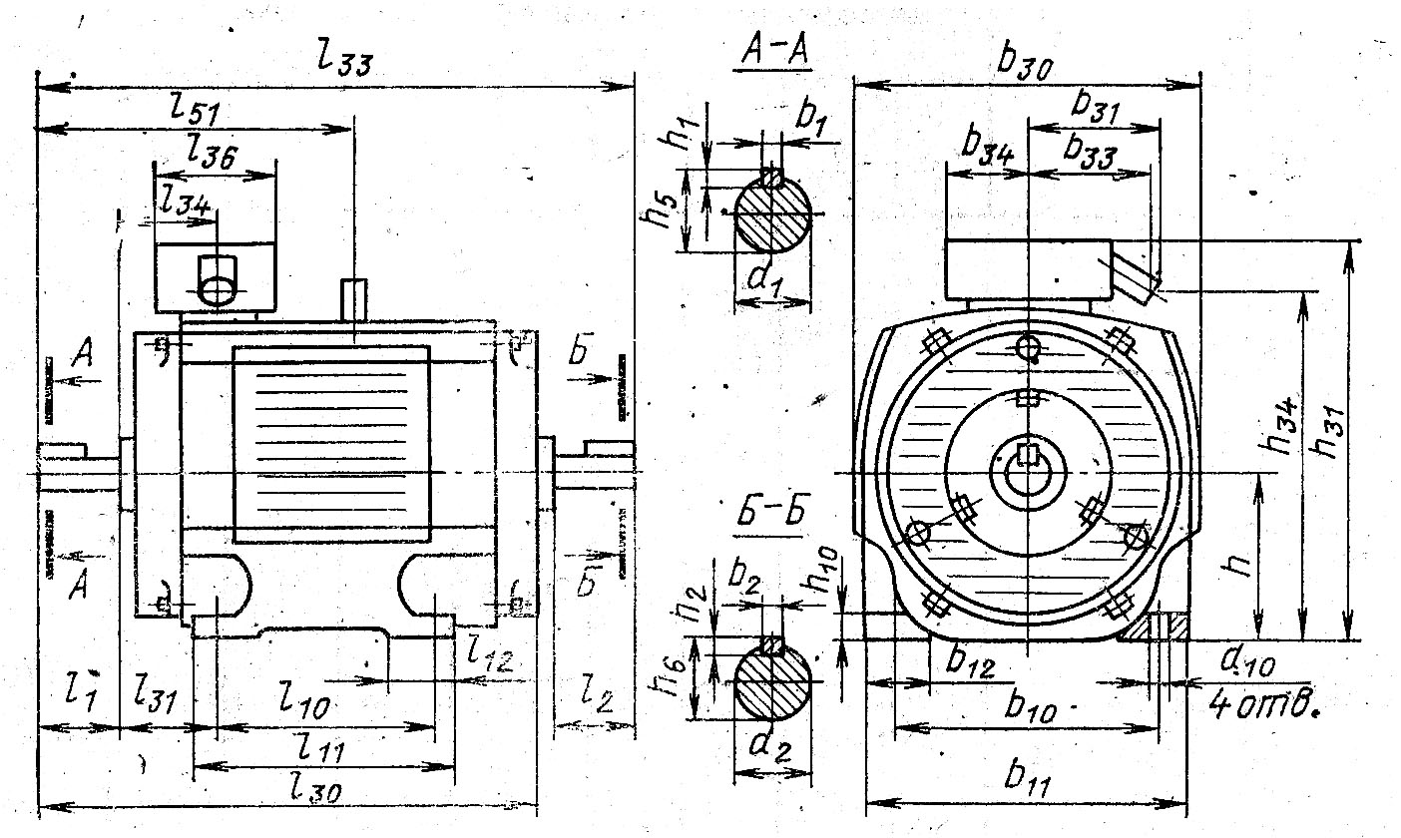

Высота оси вращения,  условная длина  станины | Число полюсов | Габаритные размеры, мм |  |  |  | Установочные и присоединительные размеры, мм
Высота оси вращения,  условная длина  станины | Число полюсов | l₃₀ | l₃₃ | h₃₁ | b₃₀ | l₁ | l₂ | l₁₀ | l₁₁ | l₁₂ | l₃₁
160S | 2 | 533 | 650 | 430 | 332 | 110 | 110 | 178 | 228 | — | 108
160S | 4
160М | 2 | 588 | 705 |  |  |  |  | 210 | 260 | — | 108
160М | 4
180S | 2 | 580 | 695 | 470 | 385 | 110 | 110 | 203 | 253 | 60 | 121
180S | 4; 6; 8
180М | 2 | 620 | 735 |  |  |  |  | 241 | 291 | 60 | 121
180М | 4; 6; 8
200М | 2 | 665 | 785 | 535 | 460 | 110 | 110 | 267 | 337 | 90 | 133
200М | 4; 6; 8 | 695 | 815 | 535 | 460 | 140
200L | 2 | 705 | 825 | 535 | 460 | 110 | 110 | 305 | 375 | 90 | 133
200L | 4; 6; 8 | 735 | 855 | 535 | 460 | 140
225М | 2 | 715 | 840 | 580 | 500 | 110 | 110 | 311 | 390 | 100 | 149
225М | 4; 6; 8 | 745 | 900 | 580 | 500 | 140 | 140
250S | 2 | 805 | 970 | 640 | 550 | 140 | 140 | 311 | 390 | 100 | 168
250S | 4; 6; 8
250М | 2 | 845 | 1010 |  |  |  |  | 349 | 430 | 100 | 168
250М | 4; 6; 8

Продолжение табл. 5.9
Высота оси вращения,  условная длина  станины | Число полюсов | Установочные и присоединительные размеры, мм
Высота оси вращения,  условная длина  станины | Число полюсов | l₃₄ | l₃₆ | l₅₁ | d₁ | d₂ | d₁₀ | b₁ | b₂ | b₁₀ | b₁₁ | b₁₂
160S | 2 | 128 | 175 | 354 | 42 | 42 | 15 | 12 | 12 | 254 | 304 | 50
160S | 4 | 128 | 175 | 354 | 48 | 42 | 15 | 14
160М | 2 | 128 | 175 | 354 | 42 | 42 | 15 | 12
160М | 4 | 128 | 175 | 354 | 48 | 42 | 15 | 14
180S | 2 | 138 | 175 | 364 | 48 | 48 | 15 | 14 | 14 | 279 | 340 | 67
180S | 4; 6; 8 | 138 | 175 | 364 | 55 | 48 | 15 | 16
180М | 2 | 138 | 175 | 364 | 48 | 48 | 15 | 14
180М | 4; 6; 8 | 138 | 175 | 364 | 55 | 48 | 15 | 16
200М | 2 | 156 | 222 | 403 | 55 | 55 | 19 | 16 | 16 | 318 | 408 | 90
200М | 4; 6; 8 | 156 | 222 | 433 | 60 | 55 | 19 | 18
200L | 2 | 156 | 222 | 403 | 55 | 55 | 19 | 16
200L | 4; 6; 8 | 156 | 222 | 433 | 60 | 55 | 19 | 18
225М | 2 | 161 | 222 | 420 | 55 | 55 | 19 | 16 | 16 | 356 | 440 | 110
225М | 4; 6; 8 | 161 | 222 | 450 | 65 | 60 | 19 | 18 | 18 | 356 | 440 | 110
250S | 2 | 184 | 275 | 496 | 65 | 65 | 24 | 18 | 18 | 406 | 490 | 110
250S | 4; 6; 8 | 184 | 275 | 496 | 75 | 70 | 24 | 20 | 20 | 406 | 490 | 110
250М | 2 | 184 | 275 | 496 | 65 | 65 | 24 | 18 | 18 | 406 | 490 | 110
250М | 4; 6; 8 | 184 | 275 | 496 | 75 | 70 | 24 | 20 | 20 | 406 | 490 | 110
Продолжение табл. 5.9

Высота оси вращения, условная длина станины | Число полюсов | Установочные и присоединительные размеры, мм |  |  |  |  |  |  |  |  |  | Масса, кг
Высота оси вращения, условная длина станины | Число полюсов | b₃₁ | b₃₃ | b₃₄ | h | h₁ | h₂ | h₅ | h₆ | h₁₀ | h₃₄
160S | 2 | 205 | 190 | 115 | 160 | 8 | 8 | 45 | 45 | 18 | 325 |  | 110
160S | 4 |  |  |  |  | 9 | 8 | 51.5 | 45 | 18 |  |  | 115
160M | 2 |  |  |  |  | 8 | 8 | 45 | 45 | 18 |  |  | 130
160M | 4 |  |  |  |  | 9 | 8 | 51.5 | 45 | 18 |  |  | 135
180S | 2 | 205 | 190 | 115 | 180 | 9 | 9 | 51.5 | 51.5 | 20 | 365 |  | 170
180S | 4,6,8 |  |  |  |  | 10 | 9 | 59
180M | 2 |  |  |  |  | 9 | 9 | 51.5 | 51.5 | 20 |  |  | 185
180M | 4,6,8 |  |  |  |  | 10 | 9 | 59 | 51.5 | 20 |  |  | 190
200M | 2 | 235 | 220 | 120 | 200 | 10 | 10 | 59 | 59 | 25 | 425 |  | 265
200M | 4,6,8 |  |  |  |  | 11 | 10 | 64 | 59 | 25 |  |  | 260
200L | 2 |  |  |  |  | 10 | 10 | 59 | 59 | 25 |  |  | 295
200L | 4,6,8 |  |  |  |  | 11 | 10 | 64 | 59 | 25 |  |  | 315
225M | 2 | 235 | 220 | 120 | 225 | 10 | 10 | 59 | 59 | 28 | 465 |  | 355
225M | 4,6,8 |  |  |  |  | 11 | 11 | 69 | 64 | 28 |  |  | 355
250S | 2 | 270 | 250 | 160 | 250 | 11 | 11 | 69 | 69 | 30 | 525 |  | 465
250S | 4,6,8 |  |  |  |  | 12 | 12 | 74.5 | 74.5 | 30 |  |  | 445
250M | 2 |  |  |  |  | 11 | 11 | 69 | 69 | 30 |  |  | 505
250M | 4,6,8 |  |  |  |  | 12 | 12 | 74.5 | 74.5 | 30 |  |  | 495

Таблица 5.10 Двигатели с короткозамкнутым ротором; исполнения IM1001, IM1002, степень защиты IP23, высоты оси вращения 280-355 мм.
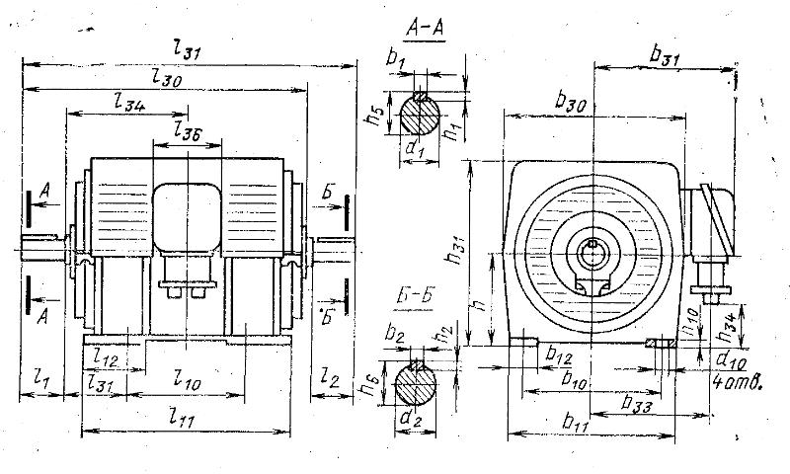

Высота оси вращения  условная длина  станины  или сердечника | Число полюсов | Габаритные размеры, мм |  |  |  |  | Установочные и присоединительные размеры, мм
Высота оси вращения  условная длина  станины  или сердечника | Число полюсов | l₃₀ | l₃₃ | h₃₁ | b₃₀ | b₃₁ | l₁ | l₂ | l₁₀ | l₁₁ | l₁₂
280S | 2 | 935 | 1080 | 575 | 620 | 465 | 140 | 140 | 368 | 710 | 290
280S | 4,6,8,10 | 965 | 1140 | 575 | 620 | 465 | 170 | 170 | 368 | 710 | 290
280M | 2 | 975 | 1120 | 575 | 620 | 465 | 140 | 140 | 419 | 750 | 290
280M | 4,6,8,10 | 1005 | 1180 | 575 | 620 | 465 | 170 | 170 | 419 | 750 | 290
315S | 4,6,8,10,12 | 1000 | 1178 | 630 | 672 | 500 | 170 | 170 | 406 | 730 | 200
315M | 2 | 1020 | 1169 | 630 | 672 | 500 | 140 | 140 | 457 | 780 | 200
315M | 4,6,8,10,12 | 1050 | 1229 | 630 | 672 | 500 | 170 | 170 | 457 | 780 | 200
355S | 2 | 1165 | 1348 | 710 | 750 | 538 | 170 | 170 | 500 | 880 | 245
355S | 4,6,8,10,12 | 1205 | 1428 | 710 | 750 | 538 | 210 | 210 | 500 | 880 | 245
355M | 2 | 1225 | 1408 | 710 | 750 | 538 | 170 | 170 | 560 | 940 | 245
355M | 4,6,8,10,12 | 1265 | 1488 | 710 | 750 | 538 | 210 | 210 | 560 | 940 | 245

Таблица 5.17. Двигатели с фазным ротором; исполнение IM 1001, степень защиты IP23; высоты оси вращения 280-355 мм.
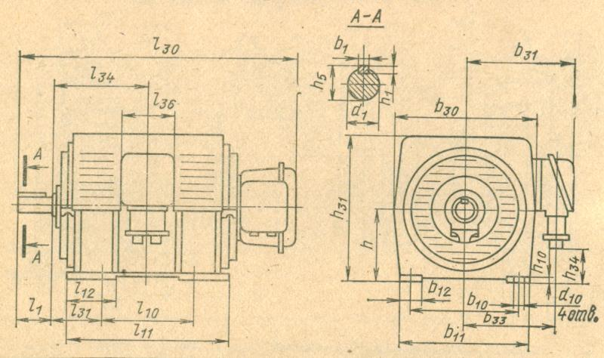

Высота оси вращения, условная длина станины, мм | Габаритные размеры, мм |  |  |  | Установочные и присоединительные размеры, мм
Высота оси вращения, условная длина станины, мм | l₃₀ | h₃₁ | b₃₀ | b₃₁ | l₁ | l₁₀ | l₁₁ | l₁₂ | l₃₁ | l₃₄ | l₃₆ | d₁
280S | 1235 | 575 | 620 | 465 | 170 | 368 | 710 | 290 | 190 | 400 | 294 | 80
280M | 1275 |  |  |  |  | 419 | 750 | 290 | 190 | 420 | 294 | 80
315S | 1265 | 630 | 672 | 500 | 170 | 406 | 730 | 200 | 216 | 420 | 306 | 90
315M | 1315 |  |  |  |  | 457 | 780 | 200 | 216 | 445 | 306 | 90
355S | 1470 | 710 | 750 | 538 | 210 | 500 | 890 | 245 | 254 | 504 | 306 | 100
355M | 1530 |  |  |  |  | 560 | 940 | 245 | 254 | 534 | 306 | 100
Продолжение табл. 5.17
Высота оси вращения  установочная длина станины, мм | Установочные и присоединительные размеры, мм |  |  |  |  |  |  |  |  |  |  | Масса, кг
Высота оси вращения  установочная длина станины, мм | d₁₀ | b₁ | b₁₀ | b₁₁ | b₁₂ | b₃₃ | h | h₁ | h₅ | h₁₀ | h₃₁ | Масса, кг
280S | 24 | 22 | 457 | 565 | 110 | 387 | 280 | 14 | 85 | 30 | 120 | 715
280M |  |  |  |  |  |  |  |  |  |  |  | 825
315S | 28 | 25 | 508 | 638 | 115 | 428 | 315 | 14 | 95 | 25 | 80 | 860
315M |  |  |  |  |  |  |  |  |  |  |  | 940
355S | 28 | 28 | 610 | 720 | 115 | 465 | 355 | 16 | 106 | 25 | 120 | 1200
355M |  |  |  |  |  |  |  |  |  |  |  | 1350

Таблица 5.18. Двигатели с короткозамкнутым ротором; исполнение IM5010; высоты оси вращения 56 и 63 мм.
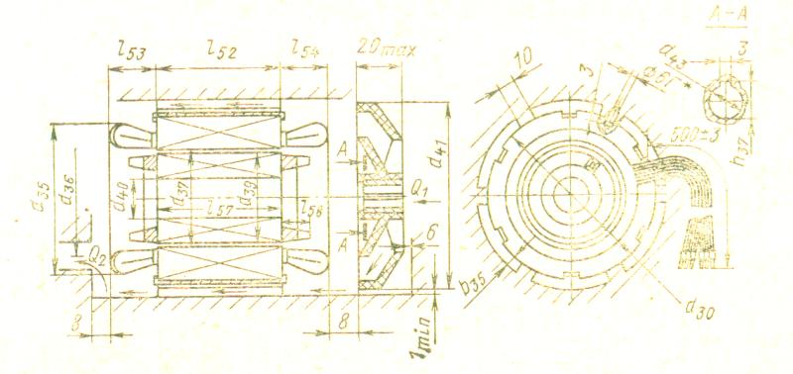

Типоразмер электродвигателя | Габаритные и установочные размеры, мм
Типоразмер электродвигателя | Статор |  |  |  |  |  |  |  |  | Ротор
Типоразмер электродвигателя | d₃₀ | d*₃₀ | d₃₅ | d₃₆ | d₃₇ | l₅₂ | l₅₃ | l₅ | b₃₅ | d*₃₀ | d₄₀ | d*₄₀ | l₅₇ | l₅₈
4AB56A2 | 89 | 89 | 84 | 80 | 48 | 47 | 32 | 28 | 14 | 47,5 | 17 | 17 | 47 | 18
4AB56B2 |  |  |  |  |  | 56 |  |  |  |  |  |  | 56 | 18
4AB56A4 |  |  |  |  | 55 | 47 | 28 | 24 | 14 | 54,5 | 17 | 17 | 47 | 18
4AB56B4 |  |  |  |  |  | 56 |  |  |  |  |  |  | 56 | 18
4AB63A2 | 100 | 100 | 95 | 90 | 54 | 56 | 35 | 31 | 14 | 53,4 | 20 | 20 | 56 | 20
4AB63B2 |  |  |  |  |  | 65 |  |  |  |  |  |  | 65 | 20
4AB63A4 |  |  |  |  | 61 | 56 | 28 | 24 | 14 | 60,5 | 20 | 20 | 56 | 20
4AB63B4 |  |  |  |  |  | 65 |  |  |  |  |  |  | 65 | 20
4AB63A6 |  |  |  |  | 65 | 56 | 28 | 24 | 14 | 64,5 | 20 | 20 | 56 | 20
4AB63B6 |  |  |  |  |  | 65 |  |  |  |  |  |  | 65 | 20
Продолжение табл. 5.18.
Типоразмер электро  двигателя | Габаритные и установочные размеры, мм |  |  |  | Расход воздуха, м²/с, не менее | Сечение отверстий для входа и выхода воздуха, м² |  | Масса, кг
Типоразмер электро  двигателя | Вентилятор |  |  |  | Расход воздуха, м²/с, не менее | Q₁ | Q₂ | Масса, кг
Типоразмер электро  двигателя | d₄₁ | d₄₃ | d*₄₃ | h₃₇
4AB56A2 | 114 | 14 | 14 | 15,4 | 0,014 | 0,003 | 0,003 | 2,3
4AB56B2 |  |  |  |  |  |  |  | 2,8
4AB56A4 |  |  |  |  | 0,015 | 0,003 | 0,003 | 2,3
4AB56B4 |  |  |  |  |  |  |  | 2,6
4AB63A2 | 126 | 17 | 17 | 18, | 0,02 | 0,004 | 0,004 | 3,3
4AB63B2 |  |  |  |  |  |  |  | 3,8
4AB63A4 |  |  |  |  | 0,021 | 0,004 | 0,004 | 3,3
4AB63B4 |  |  |  |  |  |  |  | 3,5
4AB63A6 |  |  |  |  | 0,02 | 0,004 | 0,004 | 3,8
4AB63B6 |  |  |  |  |  |  |  | 4,3
Примечание: 1 Размеры, обозначенные звёздочкой, обеспечиваются заказчиком; d*₃₀, d*₄₀, d*₄₃ – соответственно диаметр корпуса под посадку сердечника статора, диаметры вала (втулки) под посадку сердечника ротора и вентилятора.
2 Для размеров d₃₅, l_{58,} l₅₄, l₅₃ приведены максимальные значения

Таблица 5.19 Двигатели с короткозамкнутым ротором; исполнение IM5010; высоты оси вращения 71-132 мм.

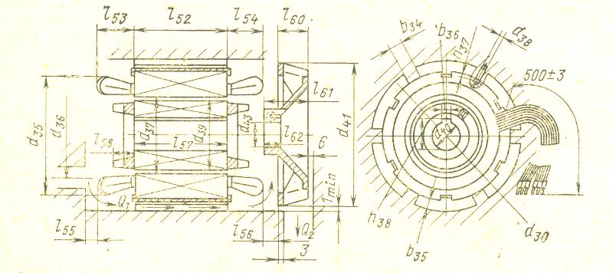

Типоразмер  электро  двигателя | Габаритные и установочные размеры, мм
Типоразмер  электро  двигателя | Статор
Типоразмер  электро  двигателя | d₃₀ | d*₃₀ | d₃₅ | d₃₆ | d₃₇ | d*₃₈ | l₅₂ | l₅₃ | l₅₄ | l₅₅ | l₅₆
4AB71A2 | 116 | 116 | 102 | 70 | 65 | M6 | 65 | 42 | 42 | 10 | 10
4AB71B2 |  |  |  |  |  |  | 74
4AB71A4 | 116 | 116 | 102 | 75 | 70 | M6 | 65 | 40 | 40 | 10 | 10
4AB71B4 |  |  |  |  |  |  | 74
4AB71A6 | 116 | 116 | 102 | 82 | 76 | M6 | 65 | 37 | 37 | 10 | 10
4AB71B6 |  |  |  |  |  |  | 90
4AB71B8 |  |  |  |  |  |  | 74 | 35 | 35 | 10 | 10
4AB80A2 | 131 | 131 | 117 | 80 | 74 | M6 | 78 | 45 | 45 | 10 | 10
4AB80B2 |  |  |  |  |  |  | 98
4AB80A4 | 131 | 131 | 117 | 90 | 84 | M6 | 78
4AB80B4 |  |  |  |  |  |  | 98
4AB80A6 | 131 | 131 | 117 | 95 | 88 | M6 | 78
4AB80B6 |  |  |  |  |  |  | 115 | 36,5 | 36,5 | 10 | 10
4AB80A8 |  |  |  |  |  |  | 78 | 45 | 45 | 10 | 10
4AB80B8 |  |  |  |  |  |  | 98
4AB90A2 | 149 | 149 | 135 | 90 | 84 | M6 | 100 | 50 | 50 | 12 | 12
4AB90A4 | 149 | 149 | 135 | 100 | 95
4AB90A6 | 149 | 149 | 135 | 105 | 100 | M6 | 110 | 45 | 45 | 12 | 12
4AB90A8 |  |  |  |  |  |  | 100 | 36 | 36 | 12 | 12
4AB90B8 |  |  |  |  |  |  | 130
4AB100A2 | 168 | 168 | 154 | 101 | 95 | M6 | 100 | 50 | 50 | 14 | 14
4AB100B2 |  |  |  |  |  |  | 130
4AB100A4 | 168 | 168 | 154 | 109 | 105 | M6 | 100 | 48 | 48 | 14 | 14
4AB100B4 |  |  |  |  |  |  | 130
4AB100B6 | 168 | 168 | 154 | 119 | 113 | M6 | 120 | 45 | 45 | 14 | 14
4AB112A2 | 191 | 191 | 177 | 165 | 110 | 7,9 | 125 | 57 | 57 | 18 | 18
4AB112A4 |  |  |  |  | 126
4AB112A6 |  |  |  |  | 132 | 7,9 | 100
4AB112B6 |  |  |  |  |  |  | 125
4AB112A8 |  |  |  |  |  |  | 100
4AB112B8 |  |  |  |  |  |  | 130
4AB132A2 | 225 | 225 | 205 | 194 | 130 | 7,9 | 130 | 65 | 65 | 20 | 20
4AB132A4 |  |  |  |  | 145 | 7,9 | 115
4AB132B4 |  |  |  |  |  |  | 160
4AB132A6 |  |  |  |  | 158 | 7,9 | 115
4AB132B6 |  |  |  |  |  |  | 160
4AB132A8 |  |  |  |  |  |  | 115
4AB132B8 |  |  |  |  |  |  | 160
4AB71A4/2 | 116 | 116 | 105 | 74 | 70 | M6 | 74 | 42 | 42 | 10 | 10
4AB71B4/2 |  |  |  |  |  |  | 90 | 37 | 37 | 10 | 10
4AB8A4/2 | 131 | 131 | 123 | 90 | 84 | M6 | 98 | 45 | 45 | 10 | 10
4AB90A4/2 | 149 | 149 | 135 | 100 | 95 | M6 | 90 | 44 | 44 | 12 | 12
4AB90B4/2 |  |  |  |  |  |  | 120
4AB90B6/4 | 149 | 149 | 135 | 105 | 100 | M6 | 110 | 45 | 45 | 12 | 12
4AB90B8/4 |  |  |  |  |  |  | 100 | 36 | 36 | 12 | 12
4AB100A4/2 | 168 | 168 | 158 | 109 | 105 | M6 | 110 | 47 | 47 | 14 | 12
4AB100B4/2 |  |  |  |  |  |  | 140
4AB100A6/4 | 168 | 168 | 158 | 109 | 105 | M6 | 110 | 47 | 47 | 14 | 14
4A100B6/4 |  |  |  |  |  |  | 140
4AB100A8/4 | 168 | 168 | 158 | 118 | 113 | M6 | 110
4AB100B8/4 |  |  |  |  |  |  | 140
4AB100A8/6 |  |  |  |  |  |  | 110
4AB100B8/6 |  |  |  |  |  |  | 140
4AB100A6/4/2 | 168 | 168 | 158 | 109 | 105 | M6 | 110
4AB100B6/4/2 |  |  |  |  |  |  | 140
4AB100A8/4/2 |  |  |  |  |  |  | 110
4AB100B8/4/2 |  |  |  |  |  |  | 140
4AB100A8/6/4 | 168 | 168 | 158 | 118 | 113 |  | 110 | 47 | 47 | 14 | 14
4AB100B8/6/4 |  |  |  |  |  |  | 140
4AB100A8/6/4/2 |  |  |  |  |  |  | 110
4AB100B8/6/4/2 |  |  |  |  |  |  | 140
Продолжение табл. 5.19
Типоразмер  электродвигателя | Габаритные и установочные размеры, мм
Типоразмер  электродвигателя | Статор |  |  | Ротор
Типоразмер  электродвигателя | b₃₄ | b₃₅ | h₃₇ | d*₃₉ | d₄₀ | d*₄₀ | l₅₇ | l₅₈ | b₃₆ | h₃₈
4AB71A2 | 10 | 13 | 4 | 64,3 | 27 | 27 | 65 | 22 | 5 | 29,1
4AB71B2 |  |  |  |  |  |  | 74 | 22 | 5 | 29,1
4AB71A4 | 10 | 13 | 4 | 69,5 | 27 | 27 | 65 | 22 | 5 | 29,1
4AB71B4 |  |  |  |  |  |  | 74 | 22 | 5 | 29,1
4AB71A6 | 10 | 13 | 4 | 75,5 | 27 | 27 | 65 | 16 | 5 | 29,1
4AB71B6 |  |  |  |  |  |  | 90 | 16 | 5 | 29,1
4AB71B8 |  |  |  |  |  |  | 74 | 16 | 5 | 29,1
4AB80A2 | 10 | 10 | 4 | 73,3 | 32 | 32 | 78 | 19 | 6 | 34,8
4AB80B2 |  |  |  |  |  |  | 98 | 19 | 6 | 34,8
4AB80A4 | 10 | 10 | 4 | 83,5 | 32 | 32 | 78 | 20 | 6 | 34,8
4AB80B4 |  |  |  |  |  |  | 98 | 20 | 6 | 34,8
4AB80A6 | 10 | 10 | 4 | 87,5 | 32 | 32 | 78 | 14,5 | 6 | 34,8
4AB80B6 |  |  |  |  |  |  | 115 | 14,5 | 6 | 34,8
4AB80A8 |  |  |  |  |  |  | 78 | 14,5 | 6 | 34,8
4AB80B8 |  |  |  |  |  |  | 98 | 14,5 | 6 | 34,8
4AB90A2 | 12 | 12 | 4 | 83,2 | 32 | 32 | 100 | 30 | 6 | 34,8
4AB90A4 | 12 | 12 | 4 | 94,5
4AB90A6 | 12 | 12 | 4 | 99,5 | 32 | 32 | 110 | 30 | 6 | 34,8
4AB90A8 |  |  |  |  |  |  | 100 | 30 | 6 | 34,8
4AB90B8 |  |  |  |  |  |  | 130 | 20 | 6 | 34,8
4AB100A2 | 14 | 14 | 4 | 94,1 | 37 | 37 | 100 | 33 | 6 | 39,8
4AB100B2 |  |  |  |  |  |  | 130 | 33 | 6 | 39,8
4AB100A4 | 14 | 14 | 4 | 104,4 | 37 | 37 | 100 | 33 | 6 | 39,8
4AB100B4 |  |  |  |  |  |  | 130 | 33 | 6 | 39,8
4AB100B6 | 14 | 14 | 4 | 112,4 | 37 | 37 | 120 | 33 | 6 | 39,8
4AB100B8
4AB112A2 | 16 | 17 | 6 | 108,8 | 43 | 43 | 128 | 37 | 12 | 46,3
4AB112A4 | 16 | 17 | 6 | 125,4
4AB112A6 | 16 | 17 | 6 | 131,4 | 43 | 43 | 103 | 37 | 12 | 46,3
4AB112B6 |  |  |  |  |  |  | 128 | 37 | 12 | 46,3
4AB112A8 |  |  |  |  |  |  | 103 | 37 | 12 | 46,3
4AB112B8 |  |  |  |  |  |  | 133 | 37 | 12 | 46,3
4AB132A2 | 18 | 19 | 6 | 128,8 | 54 | 54 | 133 | 45 | 12 | 57,3
4AB132A4 | 18 | 19 | 6 | 144,3 | 54 | 54 | 118 | 45 | 12 | 57,3
4AB132B4 |  |  |  |  |  |  | 163 | 45 | 12 | 57,3
4AB132A6 | 18 | 19 | 6 | 157,3 | 54 | 54 | 118 | 45 | 12 | 57,3
4AB132B6 |  |  |  |  |  |  | 163 | 45 | 12 | 57,3
4AB132A8 |  |  |  |  |  |  | 118 | 45 | 12 | 57,3
4AB132B8 |  |  |  |  |  |  | 163 | 45 | 12 | 57,3
4AB71A4/2 | 10 | 13 | 4 | 69,5 | 27 | 27 | 74 | 22 | 5 | 29,1
4AB71B4/2 |  |  |  |  |  |  | 90 | 16 | 5 | 29,1
4AB80A4/2 | 10 | 10 | 4 | 83,5 | 32 | 32 | 98 | 20 | 6 | 34,8
4AB90A4/2 | 12 | 12 | 4 | 94,5 | 32 | 32 | 90 | 22 | 6 | 34,8
4AB90B4/2 |  |  |  |  |  |  | 120 | 22 | 6 | 34,8
4AB90B6/4 | 12 | 12 | 4 | 99,5 | 32 | 32 | 110 | 30 | 6 | 34,8
4AB90B8/4 |  |  |  |  |  |  | 100 | 30 | 6 | 34,8
4AB100A4/2 | 14 | 14 | 4 | 104,4 | 37 | 37 | 110 | 23 | 6 | 39,8
4AB100B4/2 |  |  |  |  |  |  | 140 | 23 | 6 | 39,8
4AB100A6/4 | 14 | 14 | 4 | 104,4 | 37 | 37 | 110 | 23 | 6 | 39,8
4AB100B6/4 | 14 | 14 |  | 104,4 | 37 | 37 | 140 | 23 | 6 | 39,8
4AB100A8/4 | 14 | 14 |  | 112,4 | 37 | 37 | 110 | 23 | 6 | 39,8
4AB100B8/4 |  |  |  |  |  |  | 140 | 23 | 6 | 39,8
4AB100A8/6 |  |  |  |  |  |  | 110 | 23 | 6 | 39,8
4AB100B8/6 |  |  |  |  |  |  | 140 | 23 | 6 | 39,8
4AB100A6/4/2 | 14 | 14 |  | 104,4 | 37 | 37 | 110 | 23 | 6 | 39,8
4AB100B6/4/2 |  |  |  |  |  |  | 140 | 23 | 6 | 39,8
4AB100A8/4/2 |  |  |  |  |  |  | 110 | 23 | 6 | 39,8
4AB100B8/4/2 |  |  |  |  |  |  | 140 | 23 | 6 | 39,8
4AB100A8/6/4 | 14 | 14 |  | 112,4 | 37 | 37 | 110 | 23 | 6 | 39,8
4AB100B8/6/4 |  |  |  |  |  |  | 140 | 23 | 6 | 39,8
4AB100A8/6/4/2 |  |  |  |  |  |  | 110 | 23 | 6 | 39,8
4AB100B8/6/4/2 |  |  |  |  |  |  | 140 | 23 | 6 | 39,8
Продолжение табл. 5.19
Типоразмер электро  двигателя | Габаритные и установочные размеры, мм |  |  |  |  |  | Расход воздуха, м³/с, не менее | Сечение отверстий для входа и выхода воздуха, м² |  | Масса, кг
Типоразмер электро  двигателя | Вентилятор |  |  |  |  |  | Расход воздуха, м³/с, не менее | Q₁ | Q₂ | Масса, кг
Типоразмер электро  двигателя | d₄₁ | d₄₃ | d*₄₃ | l₆₀ | l₆₁ | l₆₂
4AB71A2 | 134 | 25 | 25 | 30 | 49 | 25 | 0,037 | 0,0025 | 0,0035 | 5,7
4AB71B2 |  |  |  |  |  |  |  |  |  | 6,4
4AB71A4 |  |  |  |  |  |  | 0,018 | 0,0025 | 0,0035 | 5,4
4AB71B4 |  |  |  |  |  |  |  |  |  | 6,2
4AB71A6 | 134 | 25 | 25 | 30 | 49 | 25 | 0,012 | 0,0025 | 0,0035 | 5,5
4AB71B6 |  |  |  |  |  |  |  |  |  | 6,8
4AB71B8 |  |  |  |  |  |  | 0,009 | 0,0025 | 0,0035 | 5,7
4AB80A2 | 150 | 30 | 30 | 32,5 | 49 | 25 | 0,054 | 0,003 | 0,0035 | 8,2
4AB80B2 |  |  |  |  |  |  |  |  |  | 9,9
4AB80A4 |  |  |  |  |  |  | 0,027 | 0,003 | 0,0035 | 8,2
4AB80B4 |  |  |  |  |  |  |  |  |  | 10,1
4AB80A6 |  |  |  |  |  |  | 0,018 | 0,003 | 0,0035 | 7,6
4AB80B6 |  |  |  |  |  |  |  |  |  | 10,5
4AB80A8 |  |  |  |  |  |  | 0,014 | 0,003 | 0,0035 | 7,5
4AB80B8 |  |  |  |  |  |  |  |  |  | 9,9
4AB90A2 | 172 | 30 | 30 | 38 | 55 | 25 | 0,078 | 0,004 | 0,0045 | 13,6
4AB90A4 |  |  |  |  |  |  | 0,039 | 0,004 | 0,0045 | 12,4
4AB90A6 |  |  |  |  |  |  | 0,026 | 0,004 | 0,0045 | 13,5
4AB90A8 |  |  |  |  |  |  | 0,019 | 0,004 | 0,0045 | 11,5
4AB90B8 |  |  |  |  |  |  |  |  |  | 15,4
4AB100A2 | 194 | 35 | 35 | 45 | 59 | 28 | 0,096 | 0,005 | 0,0065 | 17,5
4AB100B2 |  |  |  |  |  |  |  |  |  | 22
4AB100A4 |  |  |  |  |  |  | 0,048 | 0,005 | 0,0065 | `17
4AB100B4 |  |  |  |  |  |  |  |  |  | 20,9
4AB100B6 | 194 | 35 | 35 | 45 | 59 | 28 | 0,032 | 0,005 | 0,0065 | 18,8
4AB100B8 |  |  |  |  |  |  | 0,024 | 0,005 | 0,0065 | 18,6
4AB112A2 | 223 | 43 | 43 | 45 | 66 | 31 | 0,05 | 0,01 | 0,019 | 27,5
4AB112A4 |  |  |  |  |  |  | 0,04 | 0,01 | 0,019 | 25,9
4AB112A6 |  |  |  |  |  |  | 0,035 | 0,01 | 0,019 | 20,8
4AB112B6 |  |  |  |  |  |  |  |  |  | 25,5
4AB112A8 |  |  |  |  |  |  | 0,026 | 0,01 | 0,019 | 20,9
4AB112B8 |  |  |  |  |  |  |  |  |  | 26,8
4AB132A2 | 261 | 54 | 54 | 51 | 74 | 32 | 0,07 | 0,0122 | 0,0273 | 40,9
4AB132A4 |  |  |  |  |  |  | 0,065 | 0,0122 | 0,0273 | 35,4
4AB132B4 |  |  |  |  |  |  |  |  |  | 46,5
4AB132A6 |  |  |  |  |  |  | 0,05 | 0,0122 | 0,0273 | 34,1
4AB132B6 |  |  |  |  |  |  |  |  |  | 45
4AB132A8 |  |  |  |  |  |  | 0,042 | 0,0122 | 0,0273 | 34,1
4AB132B8 |  |  |  |  |  |  |  |  |  | 49,2
4AB71A4/2 | 134 | 25 | 25 | 30 | 49 | 25 | 0,018 | 0,0025 | 0,0035 | 6,2
4AB71B4/2 |  |  |  |  |  |  |  |  |  | 6,8
4AB80A4/2 | 150 | 30 | 30 | 32,5 | 49 | 25 | 0,027 | 0,003 | 0,0035 | 10,1
4AB90A4/2 | 172 | 30 | 30 | 38 | 55 | 25 | 0,039 | 0,004 | 0,0045 | 11
4AB90B4/2 | 172 | 30 | 30 | 38 | 55 | 25 | 0,039 | 0,004 | 0,0045
 |  |  |  |  |  |  |  |  |  | 14,3
4AB90B6/4 |  |  |  |  |  |  | 0,028 | 0,004 | 0,0045 | 13,5
4AB90B8/4 |  |  |  |  |  |  |  |  |  | 12,5
4AB100A4/2 | 194 | 35 | 35 | 45 | 59 | 28 | 0,048 | 0,005 | 0,0065 | 18,7
4AB100B4/2 |  |  |  |  |  |  |  |  |  | 22,6
4AB100A6/4 |  |  |  |  |  |  | 0,032 | 0,005 | 0,0065 | 18,7
4AB100B6/4 |  |  |  |  |  |  |  |  |  | 22,6
4AB100A8/4 |  |  |  |  |  |  | 0,024 | 0,005 | 0,0065 | 17
4AB100B8/4 |  |  |  |  |  |  |  |  |  | 21
4AB100A8/6 |  |  |  |  |  |  |  |  |  | 17
4AB100B8/6 |  |  |  |  |  |  |  |  |  | 21
4AB100A6/4/2 |  |  |  |  |  |  | 0,0302 | 0,005 | 0,0065 | 18,7
4AB100B6/4/2 |  |  |  |  |  |  |  |  |  | 22,6
4AB100A8/4/2 |  |  |  |  |  |  | 0,024 | 0,005 | 0,0065 | 18,7
4AB100B8/4/2 |  |  |  |  |  |  |  |  |  | 22,6
4AB100A8/6/4 |  |  |  |  |  |  |  |  |  | 17
4AB100B8/6/4 |  |  |  |  |  |  |  |  |  | 21
4AB100A8/6/4/2 |  |  |  |  |  |  |  |  |  | 17
4AB100B8/6/4/2 |  |  |  |  |  |  |  |  |  | 21
Примечание. См примечание к табл. 5.18

Таблица 5.20 Двигатели с короткозамкнутым ротором; исполнение IM5010; высоты оси вращения 160-250 мм
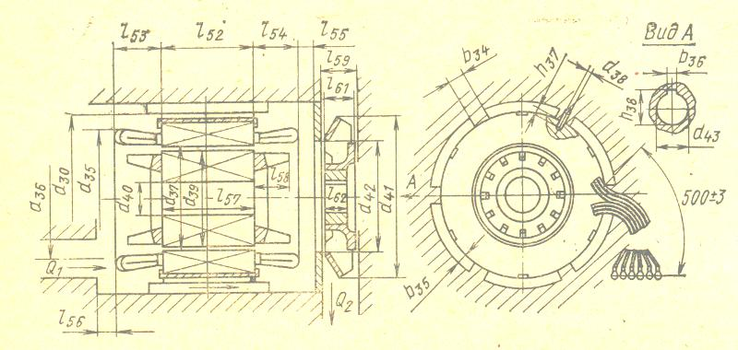

Типоразмер  электродвигателя | Габаритные и установочные размеры, мм
Типоразмер  электродвигателя | Статор
Типоразмер  электродвигателя | d₃₀ | d*₃₀ | d₃₅ | d₃₆ | d₃₇ | d*₃₈ | l₅₂ | l₅₃ | l₅₄ | l₅₅
4AB160A2 | 272 | 272 | 254 | 140 | 154,9 | 7,8 | 113 | 90 | 90 | 25
4AB160B2 |  |  |  |  |  |  | 133 | 90 | 90 | 25
4AB160A4 |  |  |  |  | 184,9 | 7,8 | 143 | 95 | 75 | 25
4AB160B4 |  |  |  |  |  |  | 183 | 95 | 75 | 25
4AB160A6 | 272 | 272 | 254 | 140 | 196,9 | 7,8 | 148 | 85 | 65 | 25
4AB160B6 |  |  |  |  |  |  | 203 | 85 | 65 | 25
4AB160A8 |  |  |  |  |  |  | 148 | 80 | 60 | 25
4AB160B8 |  |  |  |  |  |  | 203 | 80 | 60 | 25
4AB180A2 | 313 | 313 | 287 | 170 | 170,9 | 7,8 | 114 | 80 | 80 | 30
4AB180B2 |  |  |  |  |  |  | 149 | 80 | 80 | 30
4AB180A4 |  |  |  |  | 210,9 | 7,8 | 149 | 90 | 70 | 30
4AB180B4 |  |  |  |  |  |  | 189 | 90 | 70 | 30
4AB180B6 |  |  |  |  | 219,9 | 7,8 | 149 | 75 | 55 | 30
4AB180B8 | 313 | 313 | 287 | 170 | 219,9 | 7,8 | 174 | 70 | 50 | 30
4AB200A2 | 349 | 349 | 314 | 190 | 193,9 | 9,8 | 134 | 85 | 85 | 35
4AB200B2 |  |  |  |  |  |  | 164 | 85 | 85 | 35
4AB200A4 |  |  |  |  | 237,9 | 9,8 | 174 | 90 | 75 | 35
4AB200B4 |  |  |  |  |  |  | 219 | 90 | 75 | 35
4AB200A6 |  |  |  |  | 249,9 | 9,8 | 164 | 75 | 60 | 35
4AB200B6 |  |  |  |  |  |  | 189 | 75 | 60 | 35
4AB200A8 |  |  |  |  |  |  | 164 | 65 | 50 | 35
4AB200B8 |  |  |  |  |  |  | 189 | 65 | 50 | 35
4AB225A2 | 392 | 392 | 355 | 210 | 207,9 | 9,8 | 184 | 100 | 100 | 40
4AB225A4 |  |  |  |  | 263,9 | 9,8 | 204 | 110 | 90 | 40
4AB225A6 |  |  |  |  | 283,9 | 9,8 | 179 | 95 | 75 | 40
4AB225A8 |  |  |  |  |  |  |  | 85 | 65 | 40
4AB250A2 | 437 | 437 | 380 | 230 | 231,9 | 9,8 | 204 | 115 | 115 | 50
4AB250B2 |  |  |  |  |  |  | 234 | 115 | 115 | 50
4AB250A4 | 437 | 437 | 395 | 230 | 289,9 | 9,8 | 224 | 120 | 100 | 50
4AB250B4 |  |  |  |  |  |  | 264 | 120 | 100 | 50
4AB250A6 |  |  |  |  | 316,9 | 9,8 | 184 | 105 | 85 | 50
4AB250B6 |  |  |  |  |  |  | 204 | 105 | 85 | 50
4AB250A8 |  |  |  |  |  |  | 184 | 90 | 70 | 50
4AB250B8 |  |  |  |  |  |  | 224 | 90 | 70 | 50
Продолжение табл. 5.20
Типоразмер  электродвигателя |  | Габаритные и установочные размеры, мм
 |  | Статор
 |  | l₅₆ | b₃₄ | b₃₅ | h₃₇ | d₃₉* | d₄₀ | d₄₀* |  | l₅₇ | l₅₈
4AB160A2 | 25 |  | 20 | 20 | 8 | 153,4 | 60 | 60 | 113 |  | 65
4AB160B2 |  |  |  |  |  |  |  |  | 133 |  | 65
4AB160A4 |  |  |  |  |  | 184 | 60 | 60 | 143 |  | 55
4AB160B4 |  |  |  |  |  |  |  |  | 183 |  | 55
4AB160A6 |  |  |  |  |  | 196,1 | 60 | 60 | 148 |  | 50
4AB160B6 |  |  |  |  |  |  |  |  | 203 |  | 50
4AB160A8 |  |  |  |  |  |  |  |  | 148 |  | 50
4AB160B8 |  |  |  |  |  |  |  |  | 203 |  | 50
4AB180A2 | 30 |  | 25 | 25 | 10 | 169 | 70 | 70 | 114 |  | 60
4AB180B2 |  |  |  |  |  |  |  |  | 149 |  | 60
4AB180A4 |  |  |  |  |  | 209,8
4AB180B4 |  |  |  |  |  |  |  |  | 189 |  | 60
4AB180A6 |  |  |  |  |  | 219,1 | 70 | 70 | 149 |  | 50
4AB180B6 |  |  |  |  |  |  |  |  | 174 |  | 50
4AB180B8 | 35 |  | 30 | 30 | 10 | 192,2 | 75 | 75 | 134 |  | 65
4AB200A2 |  |  |  |  |  |  |  |  | 164 |  | 65
4AB200A4 |  |  |  |  |  | 236,6 | 75 | 75 | 174 |  | 65
4AB200B4 | 35 |  | 30 | 30 | 10 | 236,6 | 75 | 75 | 219 |  | 65
4AB200A6 |  |  |  |  |  | 249 | 75 | 75 | 164 |  | 65
4AB200B6 |  |  |  |  |  |  |  |  | 189 |  | 65
4AB200A8 |  |  |  |  |  |  |  |  | 164 |  | 65
4AB200B8 |  |  |  |  |  |  |  |  | 189 |  | 65
4AB225A2 | 40 |  | 35 | 35 | 10 | 206 | 80 | 80 | 184 |  | 75
4AB225A4 |  |  |  |  |  | 262,3 | 80 | 80 | 204 |  | 70
4AB225A6 |  |  |  |  |  | 282,8 | 80 | 80 | 179 |  | 60
4AB225A8
4AB250A2 | 50 |  | 40 | 40 | 10 | 229,6 | 100 | 100 | 204 |  | 80
4AB250B2 |  |  |  |  |  |  |  |  | 234 |  | 80
4AB250A4 |  |  |  |  |  | 288 | 100 | 100 | 224 |  | 80
4AB250B4 |  |  |  |  |  |  |  |  | 264 |  | 80
4AB250A6 |  |  |  |  |  | 315,6 | 100 | 100 | 184 |  | 70
4AB250B6 |  |  |  |  |  |  |  |  | 204 |  | 70
4AB250A8 |  |  |  |  |  |  |  |  | 184 |  | 70
4AB250B8 |  |  |  |  |  |  |  |  | 224 |  | 70

Продолжение табл. 5.20
Типоразмер электро  двигателя | Габаритные и установочные размеры, мм |  |  |  |  |  |  |  |  | Расход воздуха, м³/с, не менее | Сечение отверстий для входа и выхода воздуха, м² |  | Масса, кг
Типоразмер электро  двигателя | Вентилятор |  |  |  |  |  |  |  |  | Расход воздуха, м³/с, не менее | Q₁ | Q₂ | Масса, кг
Типоразмер электро  двигателя | d₄₁ | d₄₂ | d₄₃ | d*₄₃ | l₆₀ | l₆₁ | l₆₂ | b₃₆ | h₃₈
4AB160A2 | 250 | 170 | 45 | 45 | 58 | 50 | 40 | 12 | 48,3 | 0,03 | 0,013 | 0,0175 | 55
4AB160B2 |  |  |  |  |  |  |  |  |  |  |  |  | 61
4AB160A4 | 300 |  |  |  |  |  |  |  |  | 0,04 | 0,013 | 0,0175 | 61
4AB160B4 |  |  |  |  |  |  |  |  |  |  |  |  | 75
4AB160A6 |  |  |  |  |  |  |  |  |  |  |  |  | 62
4AB160B6 |  |  |  |  |  |  |  |  |  |  |  |  | 82
4AB160A8 |  |  |  |  |  |  |  |  |  |  |  |  | 61
4AB160B8 |  |  |  |  |  |  |  |  |  |  |  |  | 81
4AB180A2 | 280 | 200 | 55 | 55 | 63 | 55 | 40 | 14 | 58,8 | 0,04 | 0,02 | 0,0225 | 71
4AB180B2 |  |  |  |  |  |  |  |  |  |  |  |  | 88
4AB180A4 | 330 |  |  |  |  |  |  |  |  | 0,05 | 0,02 | 0,0225 | 85
4AB180B4 |  |  |  |  |  |  |  |  |  |  |  |  | 105
4AB180B6 |  |  |  |  |  |  |  |  |  |  |  |  | 81
4AB180B8 |  |  |  |  |  |  |  |  |  | 0,06 | 0,02 | 0,0225 | 92
4AB200A2 | 280 | 240 | 60 | 60 | 68 | 60 | 55 | 16 | 64,3 | 0,04 | 0,005 | 0,011 | 110
4AB200B2 |  |  |  |  |  |  |  |  |  |  |  |  | 130
4AB200A4 | 350 |  |  |  |  |  |  |  |  | 0,05 | 0,005 | 0,022 | 130
4AB200B4 | 350 | 240 | 60 | 60 | 68 | 60 | 55 | 16 | 64,3 | 0,05 | 0,005 | 0,022 | 155
4AB200A6 |  |  |  |  |  |  |  |  |  |  | 0,009 | 0,022 | 110
4AB200B6 |  |  |  |  |  |  |  |  |  |  |  |  | 125
4AB200FA8 |  |  |  |  |  |  |  |  |  | 0,06 | 0,012 | 0,022 | 110
4AB200B8 |  |  |  |  |  |  |  |  |  |  |  |  | 125
4AB225A2 | 290 | 280 | 65 | 65 | 75 | 65 | 55 | 16 | 69,3 | 0,05 | 0,005 | 0,023 | 175
4AB225A4 | 370 |  |  |  |  |  |  |  |  | 0,06 | 0,005 | 0,023 | 175
4AB225A6 |  |  |  |  |  |  |  |  |  |  | 0,01 | 0,023 | 150
4AB225A8 |  |  |  |  |  |  |  |  |  | 0,07 | 0,012 | 0,023 | 150
4AB250A2 | 340 | 320 | 75 | 75 | 85 | 75 | 60 | 20 | 79,9 | 0,06 | 0,005 | 0,015 | 230
4AB250B2 |  |  |  |  |  |  |  |  |  |  |  |  | 260
4AB250A4 | 400 |  |  |  |  |  |  |  |  | 0,08 | 0,005 | 0,03 | 240
4AB250B4 |  |  |  |  |  |  |  |  |  |  |  |  | 275
4AB250A6 |  |  |  |  |  |  |  |  |  | 0,12 | 0,013 | 0,03 | 185
4AB250B6 |  |  |  |  |  |  |  |  |  |  |  |  | 200
4AB250A8 |  |  |  |  |  |  |  |  |  |  | 0,022 | 0,03 | 180
4AB250B8 |  |  |  |  |  |  |  |  |  |  |  |  | 213
Примечание См примечание к табл.5.18

Таблица 5.21 Поля допусков посадочных размеров двигателя, деталей, сопрягаемых с двигателем, и наружного диаметра сердечника ротора
Диапазон высот оси вращения, мм | Наружный диаметр сердечника статора, мм | Диаметр отверстия под посадку сердечника статора  d₃₀* | Наружный диаметр сердечника ротора,  d₃₉* | Внутренний диаметр сердечника ротора,  d₄₀ | Диаметр вала (втулки) под посадку сердечника ротора  d₄₃* | Диаметр вала под посадку вентилятора  d₄₃* | Диаметр отверстия вентилятора  d₄₈
56-63 | u7 | H9 | h7 | H7 | s7 | J_{s}7 | H7
71-100 |  |  |  |  | u7 | J_{s}7 | H9
112-132 |  |  |  |  | s7 | J_{s}7 | H9
160-250 | s7 | H9 | h7 | H9 | z7 | J_{s}7 | H7
Примечание: Размеры, обозначенные звёздочкой, обеспечиваются заказчиком
Таблица 5.22 Смещение посадочных поверхностей
Диапазон высот оси вращения, мм | Радиальное биение наружной поверхности сердечника статора относительно оси статора, мм | Радиальное биение наружной поверхности сердечника ротора относительно оси шеек вала под подшипники, мм | Аксиальное смещение сердечника ротора относительно статора, мм
50-63 | 0,05 | 0,03 | 0,5
71-100 | 0,05 | 0,03 | 1
112-132 | 0,05 | 0,04 | 1
160-180 | 0,2 | 0,04 | 2
200-250 | 0,2 | 0,05 | 2

5.2 ГАБАРИТНЫЕ, УСТАНОВОЧНЫЕ, ПРИСОЕДИНИТЕЛЬНЫЕ РАЗМЕРЫ И МАССА ДВИГАТЕЛЯ.

Габаритные, установочные и присоединительные размеры, а также масса двигателей основного исполнения, модификаций за исключением двигателей с фазным ротором, и двигателей специализированных исполнений приведены в таблицах 5,2-5,10.
Габаритные, установочные и присоединительные размеры и масса многоскоростных двигателей соответствует размерам и массе двигателей основного исполнения, на базе которых они спроектированы.
Габаритные, установочные и присоединительные размеры и масса двигателей с фазным ротором приведены в табл. 5.11-5.17.
Габаритные, установочные и присоединительные размеры и масса двигателей встраиваемого исполнения приведены в табл. 5.18-5.20. Там же указан расход воздуха, необходимый для охлаждения двигателей при независимой вентиляции. Поля допусков посадочных размеров двигателей и поля допусков сопрягаемых с двигателем деталей приведены в табл. 5.21. Смещение посадочных поверхностей деталей встраиваемых двигателей при монтаже не должно превышать значений, указанных в табл. 5.22. Сердечники роторов встраиваемых двигателей после насадки их на вал (втулку) приводимого механизма должны быть обработаны по наружному диаметру до номинального размера, указанного в табл. 5.18-5.20 и отбалансированны вместе с вентилятором. Допускаемые отклонения после обработки приведены в табл. 5.21. Неравномерность воздушного зазора в собранном двигателе не должна превышать 25% его номинального значения.

